HTBLuVA Graz –Gösting  Ibererstraße 15-21  8051 Graz | 

Abteilung für
Elektronik und Technische Informatik

Black Mirror

Ausgeführt im Schuljahr 2025/26 von: Betreut von:
Robert Milanovici 5BHEL DI Franz Patz
Manuel Greinix 5BHEL DI Rudolf Schamberger

Vorgelegt am tt. Monat jjjj

Inhaltsverzeichnis
Seite
1 Einleitung 6
1.1 Kurzfassung 6
1.2 Abstract 6
2 Lastenheft 7
2.1 Projektziel 7
2.2 Nutzen des Produkts 7
2.3 Randbedingungen 8
2.4 Chancen und Risiken 8
2.5 Aufwandsabschätzung 8
3 Projektplanung 9
3.1 Aufgabenteilung 9
4 Grundlagen 10
4.1 Bildverarbeitung 10
4.1.1 Grauwertbild 10
4.1.2 Klassische Bildverarbeitung 10
4.1.3 Segmentierung 11
4.1.4 Zeitliche Glättung 11
4.2 Künstliche Intelligenz in der Bildanalyse 11
4.2.1 Mediapipe Selfie Segmentation 11
4.2.2 Mediapipe Hands 12
4.3 LED-Display-Technik 12
4.4 Git, Versionsverwaltung und Entwicklungsumgebung 13
4.4.1 Inbetriebnahme 14
5 Analyse und Anforderungen 15
5.1 Ausgangssituation und Ideenfindung Black Mirror 15
5.2 Funktionale Anforderungen 15
5.3 Use Cases und Szenarien 15
5.4 Systemgrenzen und Annahmen 15
6 Evaluierte Lösungsansätze 16
6.1 Personenerfassung 16
6.1.1 Bewegungs -und Kantenerkennung 16
6.1.2 BodyPix KI-Segmentierung 16
6.1.3 ASCII-Mirror 16
6.2 LED-Signal 17
6.2.1 Mehr SPIs 17
6.2.2 Schmitt Trigger Verstärkerschaltung 17
6.3 Finaler Algorithmus 19
7 Verwendete Technologien 20
7.1 Programmiersprache und Bibliotheken (Python, OpenCV, NumPy) 20
7.2 MediaPipe Selfie Segmentation und Hands 21
7.3 Bildverarbeitungs- und Filterverfahren 21
7.4 LED-Ansteuerung 21
7.5 Entwicklungswerkzeuge 22
8 Systemkonzept und Architektur 23
8.1 Gesamtüberblick des Systems 23
8.2 Hardwarearchitektur 23
8.2.1 Kameramodul 23
8.2.2 Raspberry Pi 24
8.2.3 MAX7219 24
8.2.4 Case 25
8.2.5 Weiter Komponente 25
8.3 Softwarearchitektur 26
8.3.1 Personenerfassung 26
8.3.2 LED-Ansteuerung 26
9 Personenerfassung Implementierung 27
9.1 Importe und Kameraauswahl 27
9.2 Kameraauswahl 27
9.3 Kamerainitialisierung & Auflösung 28
9.4 Selfie Segmentation 28
9.5 Hand-Tracking 29
9.6 Hintergrundmodell & Kalibrierungsphase 29
9.7 Helligkeitsanpassung 30
9.8 Personensegmentierung 30
9.9 Handerkennung & Umrechnung der Landmarken 31
9.10 Handflächenaufbau 31
9.11 Finger, Verbindungen und Gelenke 32
9.12 Morphologische Bearbeitung der Maske 32
9.13 Zeitliche Glättung 33
9.14 Maskenfusion & Bereinigung 33
9.15 Konturen & finale Glättung 34
9.16 Ausgabe 35
10 LED-Ansteuerung Implementierung 36
10.1 Importieren der Bibliotheken 36
10.2 Plattformerkennung 36
10.3 Initialisierung der LED-Matrix (nur auf Raspberry Pi) 36
10.4 Hauptfunktion zur Bilddarstellung 37
10.5 Aufteilen des Bildes in Blöcke 37
10.6 Drehen einzelner Blöcke 37
10.7 Umwandlung in Graustufen & Convert to PIL-Image 38
10.8 Finale Anzeige 38
10.9 Anmerkung 38
11 Elektronische Umsetzung der LED-Matrix 39
11.1 Verbindungsplatine 39
11.1.1 Layout 39
11.1.2 Platine 39
11.2 Verstärkerplatine 40
11.2.1 OPA354AIDBVT 40
11.2.2 Schaltung auf Multisim 41
11.2.3 Simulation der Verstärkerschaltung 42
11.2.4 Layout 43
11.2.5 Platine 43
11.3 Levelshifterplatine 44
11.3.1 SN74AHCT125N 44
11.3.2 Schaltung auf Multisim 44
11.3.3 Simulation 45
11.3.4 Layout 46
11.3.5 Platine 46
12 Mechanischer Aufbau und Design 47
12.1 Gehäusekonzept und Spiegelaufbau 47
12.2 Montage von Kamera und LED-Matrix 48
12.3 Kabelmanagement und Sicherheit 48
12.4 Designüberlegungen 48
13 Tests und Evaluierung 49
13.1 Teststrategie und Testumgebung 49
13.1.1 Personenerfassung 50
13.1.2 LED-Ansteuerung 50
13.1.3 Signalübertragung 51
13.2 Funktionstests 51
13.2.1 Personenerfassung 51
13.2.2 LED-Ansteuerung 52
13.3 Performance-Messungen 52
13.3.1 Personenerfassung 52
13.3.2 Signalübertragung 52
13.4 Auswertung der Testergebnisse 53
14 Wirtschaftliche Betrachtung 54
14.1 Kostenanalyse 54
15 Zusammenfassung und Ausblick 56
15.1 Zusammenfassung der Ergebnisse 56
15.2 Erfüllung der Zielsetzung 57
15.3 Mögliche Erweiterungen 57
15.4 Persönliche Reflexion 57
16 Literaturverzeichnis 58
17 Abbildungsverzeichnis 63
18 Abkürzungsverzeichnis 65
19 Eidesstattliche Erklärung 66

Einleitung

Kurzfassung
Unsere Diplomarbeit ist die Entwicklung der Hardware und Software für unseren Black Mirror. Der Black Mirror ist eine LED-Fläche mit einem Kameramodul, welche die Person in Form eines abstrahierten Spiegelbildes darstellt. Durch das gezielte Ein- und Ausschalten der LEDs entsteht ein visueller Effekt, der dem Prinzip des ASCII-Mirrors ähnelt. Anstatt Zeichen zu verwenden, nutzen wir LED-Matrizen, wodurch eine physische und hardwarebasierte Umsetzung entsteht. Wir haben uns für die Entwicklung des Black Mirrors entschieden, da wir dafür sowohl Software- als auch Hardwareentwicklung umsetzen mussten. Eines unserer wichtigsten Ziele ist es, die LEDs mit so wenig Verzögerung wie möglich anzusteuern, dabei aber dennoch effizient zu arbeiten. Das Herz des Black Mirrors, welches alle Bauteile miteinander verbindet, ist der Raspberry Pi 5. Für das Kameramodul haben wir uns für das Camera Module 3 Wide NoIR entschieden, welches von Raspberry Pi entwickelt wurde.

Abstract
Our diploma thesis is the development of the hardware and software for our Black Mirror. The Black Mirror is an LED surface with a camera module that represents the person in the form of an abstract mirror image. By selectively turning the LEDs on and off, a visual effect is created that resembles the principle of the ASCII mirror. Instead of using characters, we use LED matrices, resulting in a physical and hardware-based implementation. We decided to develop the Black Mirror because it required us to carry out both software and hardware development. One of our most important goals is to control the LEDs with as little delay as possible while still maintaining efficiency. The heart of the Black Mirror, which connects all components, is the Raspberry Pi 5. For the camera module, we chose the Camera Module 3 Wide NoIR, which was developed by Raspberry Pi.

Lastenheft

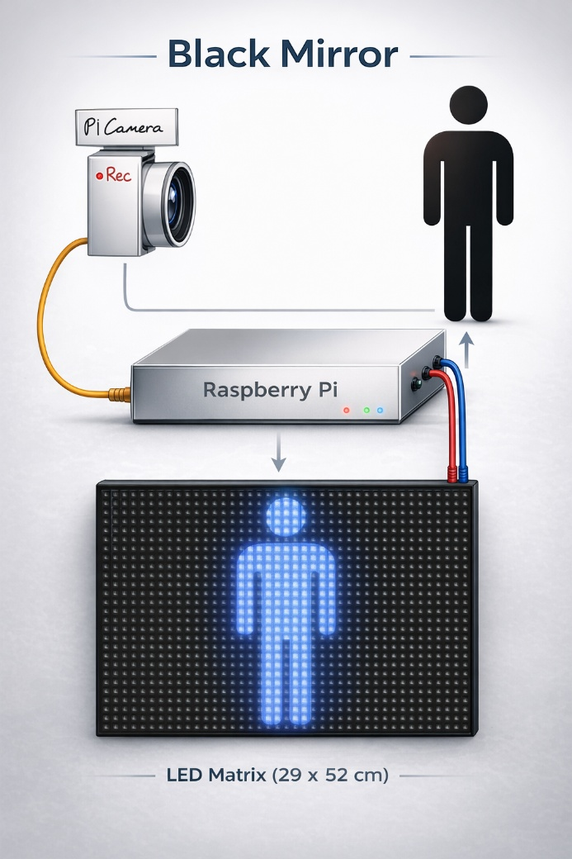
Projektziel
Ziel des Projekts ist die Entwicklung eines Systems namens Black Mirror, das mithilfe einer Kamera Personen oder Objekte erkennt und deren abstrahierte Darstellung in Echtzeit auf einer LED-Matrix visualisiert.
Das System gilt als erfolgreich umgesetzt, wenn eine stabile Erkennung sowie eine flüssige und verzögerungsfreie Darstellung auf der LED-Matrix erreicht wird.
Durch die Kombination aus Computer Vision, Elektronik und interaktiver Visualisierung entsteht ein technisch und gestalterisch anspruchsvolles Projekt. Die Umsetzung erfolgt mit gängigen Komponenten wie Raspberry Pi, Kamera und LED-Matrix innerhalb eines Entwicklungszeitraums von etwa 250–300 Stunden.
Abbildung 1: Abstrahierte Darstellung [34]

Nutzen des Produkts
Der Black Mirror verbindet moderne Bilderkennung mit einer künstlerischen Echtzeit-Darstellung. Das System kann als interaktives Display in Ausstellungen, öffentlichen Räumen oder im Smart-Home-Bereich eingesetzt werden.
Der Mehrwert liegt in der Kombination aus Echtzeit-Erkennung und großflächiger visueller Darstellung, wodurch ein hoher Wiedererkennungswert entsteht.

Randbedingungen
Die Umsetzung erfolgt mit festgelegten Hardwarekomponenten wie Kamera, LED-Matrix und Netzteil innerhalb eines begrenzten Budgets. Die Systemgröße sowie die verfügbaren Ressourcen stellen zusätzliche Rahmenbedingungen dar.

Chancen und Risiken
Das Projekt besitzt Potenzial im Bereich interaktiver Displays und künstlerischer Installationen. Risiken bestehen insbesondere in der technischen Komplexität, der Marktakzeptanz sowie möglichen Hardware-Limitierungen.

Aufwandsabschätzung
Die Entwicklung des Prototyps erfolgt durch ein zweiköpfiges Team mit Kenntnissen in Programmierung, Bildverarbeitung und Hardwareintegration.
Die geschätzten Materialkosten für den Prototypen liegen bei etwa 350 €, während der gesamte Entwicklungsaufwand rund 250–300 Stunden beträgt.

Projektplanung

Aufgabenteilung
Die Umsetzung des Projekts wurde auf zwei Personen aufgeteilt.
Robert war hauptsächlich für die Entwicklung der Personenerfassung verantwortlich. Zur Personenerkennung gehört die Optimierung der Bildverarbeitungsverfahren sowie die Integration KI-basierten Segmentierungen. Dazu war seine Aufgabe die Auswahl der benötigten Bauteile für den Black Mirror und die Simulation sowie der Integration der Hardwaremodule, besonders bei den LED-Matrizen und die dazugehörige Elektronik.
Manuel war für die Live-Übertragung des Kamerabildes auf die LED-Matrix sowie für das Design und die Erstellung des Gehäuses („Case“) und verschiedener Platinen verantwortlich. Darüber hinaus übernahm er die Dokumentation. Die Bildübertragung umfasste die Entwicklung eines funktionierenden Python-Codes sowie dessen optimale Abstimmung auf die LED-Matrix. Der Designe Vorgang der Platinen wurde hauptsächlich in Fusion360 fabriziert. Die Dokumentation erfolgte sowohl auf den von der Schule vorgegebenen Plattformen als auch in einem vom Team erstellten GitHub-Projekt.

Grundlagen

Bildverarbeitung

Grauwertbild
Für dieses Projekt wird das Farbbild zunächst in Graustufen umgewandelt. Dabei werden die Pixel so umgewandelt, dass sie nur noch einen Helligkeitswert besitzen. Dies wird oft verwendet in Bewegungs- und Hintergrunds Analyse. [1]

Klassische Bildverarbeitung
Zu den klassischen Bildverarbeitungen gehören Filter, Thresholding und morphologische Filter.
- Thresholding wird insbesondere verwendet, damit im Bild in Vor- und Hintergrund getrennt wird. Es wird ein Grenzwert definiert, ab dem ein Pixel als Hintergrund oder als Objekt oder Person erkannt wird. Das Ergebnis gibt häufig eine Binärmaske zurück, in dem der Vor- und Hintergrund als weiß und schwarz dargestellt. [2]

- Morphologische Filter wie Erode, Dilate, Opening und Closing sowie Kantenerkennung werden eingesetzt, um Binärbilder zu verbessern. [3]

- Dilate ist eine Operation, bei welchem die weißen Bereiche eines Binärbildes vergrößert werden. Dabei wird ein Fenster über das Bild gezogen. Falls sich innerhalb dieses Fensters mindestens ein weißer Pixel, wird auch der Mittelpunkt weiß gesetzt. Dadurch werden Lücken geschlossen und benachbarte Bereiche miteinander verbunden

- Erode ist das Gegenstück zu Dilate. Ein Pixel bleibt nur weiß, wenn sich innerhalb des gesamten Fenters ausschließlich weiße Pixel befinden. Der Rest ist schwarz. Dadurch werden kleine Störungen und vergrößerte Bereiche korrigiert.

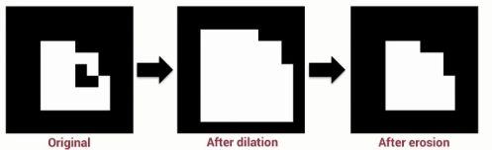
Abbildung 2: Erode & Dilate Bildliche Darstellung [18]

- Das Opening und Closing sind eine Kombination aus Erode und Dilate. Das Opening läuft so ab, dass zuerst ein Erode gemacht wird und anschließend ein Dilate. Das hilft mit der Entfernung kleiner weißen Störungen. Closing ist genau umgekehrt zuerst Dilate dann Erode. Closing wird verwendet, um kleine Unterbrechungen oder schwarze Löcher in einer weißen Silhouette auszufüllen.

Segmentierung
Das Ziel der Segmentierung ist es, bestimmte Bereiche eines Bildes, als Beispiel eine Person, vom Hintergrund zu trennen. Der Black Mirror verwendet neben dem Threshold auch eine Hintergrundsubtraktion. Bei der Hintergrundsubtraktion wird ein stationäres Modell des Hintergrunds erzeugt. Veränderungen im Bild werden als Vordergrund gespeichert. [4]

Zeitliche Glättung
Da die Bilddaten in Echtzeit verarbeitet werden, kann es oft zu Schwankungen, wodurch die Silhouette von Bild zu Bild flackert. Für dieses Problem wird die zeitliche Glättung eingesetzt. Bei der zeitlichen Glättung wird das aktuelle Bild und das vorherige Bild kombiniert. Dadurch entsteht eine stabile Darstellung und reduziert Rauschen. [5]

Künstliche Intelligenz in der Bildanalyse

Mediapipe Selfie Segmentation
Das Mediapipe Selfie Segmentation ist ein KI basiertes Modell zur Personenerkennung. Die KI wurde mit einer Menge verschiedener Bilder trainiert und kann somit eine Person von einem Hintergrund unterscheiden. Die KI liefert für jeden Pixel eine Wahrscheinlichkeit, ob diese zur Person dazugehört. In Kombination mit Thresholds wird eine Binärmaske erstellt. [6]

Mediapipe Hands
Mediapipe Hands ist ein KI-Modell, welches zur Erkennung von Händen und Fingern verwendet wird. Es werden 21 Landmarkpunkte auf die Gelenke und Fingerkuppen gezeichnet. Diese Punkte erlauben eine präzise Analyse der Handbewegungen und anhand der Landmarkkoordinaten kann eine Handmaske erstellt werden, um zum Beispiel Finger zuverlässig zu erkennen. [7]

LED-Display-Technik
Für die Realisierung des Displays wird das BerryBase Max7219 4-in-1 LED-Punkt-Matrix-Display Modul verwendet. Ein solches Modul besteht aus vier einzelnen 8×8-LED-Matrizen, die über den Treiberbaustein MAX7219 LED-Treiber gesteuert werden. Durch die Hintereinanderschaltung der vier Matrizen ergibt sich eine Gesamtauflösung von 32×8 Pixeln. Jede einzelne Matrix umfasst 64 LEDs, die in acht Reihen und acht Spalten angeordnet sind.
Der MAX7219 stellt die zentrale Komponente des Moduls dar, da er die vollständige Ansteuerung der LEDs übernimmt. Dazu zählen insbesondere das Multiplexing sowie die Regelung der Helligkeit. Darüber hinaus verfügt das Modul über Ein- und Ausgangspins, die es ermöglichen, mehrere Module in Reihe zu schalten und gemeinsam zu betreiben.
Die Kommunikation erfolgt über den SPI-Bus (Serial Peripheral Interface). In der vorliegenden Umsetzung übernimmt ein Raspberry Pi die Steuerung, indem er serielle Daten an das Modul überträgt, wodurch die entsprechenden LEDs aktiviert werden.
Die Ansteuerung der LEDs erfolgt nicht dauerhaft gleichzeitig, sondern im Rahmen des Multiplexing-Verfahrens. Dabei werden die LEDs zeilen- oder spaltenweise in schneller Abfolge aktiviert. Aufgrund der hohen Schaltfrequenz ist dieses Verfahren für das menschliche Auge nicht wahrnehmbar, sodass ein kontinuierliches Bild entsteht.
Der MAX7219 speichert den Zustand jeder einzelnen LED in internen Registern. Durch das gezielte Beschreiben dieser Register können einzelne LEDs, vollständige Reihen oder auch komplexe Muster dargestellt werden. Die Helligkeitssteuerung erfolgt über eine integrierte Pulsweitenmodulation (PWM).

Git, Versionsverwaltung und Entwicklungsumgebung
Das GitHub-Projekt wurde ursprünglich zur Dokumentation und Aufgabenverwaltung erstellt. Nach einiger Zeit wurde die Aufgabenverwaltung jedoch vernachlässigt, sodass das Repository schließlich ausschließlich zur Dokumentation sowie zur Archivierung veralteter Codes und Prototypenzeichnungen genutzt wurde. Im weiteren Verlauf wurde ein Rework des Main-Branches durchgeführt. Dabei wurden insbesondere die Übersichtlichkeit und die Struktur grundlegend überarbeitet. Seitdem fungiert ein neuer Branch mit der Bezeichnung „main-branch-rework“ als Hauptbranch. Dieser enthält ein neu strukturiertes und übersichtliches Archiv für veraltete Softwarecodes, Simulationen und Dokumentationen sowie einen Setup-Guide, der beschreibt, wie das Projekt eingerichtet werden kann, um es zu reproduzieren.
Für die Softwareentwicklung wurde als Betriebssystem die Basis von Raspberry Pi OS Lite gewählt, welches auf der Debian-Distribution „Bookworm“ basiert. Diese Entscheidung wurde getroffen, um die Inkompatibilität mit grafischen Oberflächen, die bei der Nutzung von KI-Modellen wie Mediapipe, zu vermeiden und die Hardware des Raspberry optimal zu nutzen. Unter dem Debian-Systeme wurde eine virtuelle Umgebung mit Bezeichnung mp-venv unter Python 3.11 eingerichtet. Diese Umgebung stellt sicher, dass Bibliotheken eine definierte Version vorliegen, ohne das global zu beeinflussen.

Inbetriebnahme
Um die notwendigen Bibliotheken für die Softwareentwicklung installieren zu können, wird eine virtuelle Umgebung (mp-venv) genutzt. Nach der Grundinstallation des Betriebssystems wird das System über die Kommandozeile für den Black Mirror vorbereitet. Die folgenden Befehle beschreiben den Prozess von der Aktualisierung der Paketlisten bis zum Start der virtuellen Maschine: [8]

- Aktualisierung der Repositories:

sudo apt update && sudo apt upgrade

- Erstellung der Umgebung mit Zugriff auf System-Schnittstellen:
Der Parameter --system-site-packages stellt sicher, dass Python-Bindungen für Hardware-Treiber innerhalb der Umgebung verfügbar bleiben.
python3 -m venv --system-site-packages mp-venv

- Aktivierung der Umgebung:
source mp-venv/bin/activate

- Installation der benötigten Bibliotheken:
pip install mediapipe opencv-python numpy luma.LED_matrix

Nach der Aktivierung der Umgebung, welche Erkennbar durch das Präfix am Anfang der Zeile „(mp-venv)“, ist das System bereit für die Ausführung.

Analyse und Anforderungen

Ausgangssituation und Ideenfindung Black Mirror
Die Idee hinter dem Projekt Black Mirror entstand aus einem Video auf Social Media, in welchem ein Spiegel aus vielen mechanischen Sieben-Segmentanzeigen das Spiegelbild der Person darstellte. Dadurch das die mechanischen Sieben Segment Anzeigen langsam und ungenau die Person spiegelten, entstand die Idee die Person auf einer großen LED-Matrix zu spiegeln.

Funktionale Anforderungen
Das System ist aufgefordert eine Person zuverlässig zu erkennen und vom Hintergrund klar trennen. Daraufhin soll eine Silhouette erstellt werden, welche die Hände und Finger präzise erfasst, um Bewegungen klar darzustellen.

Use Cases und Szenarien
Ein typisches Szenario besteht darin, dass sich die Person vor dem Spiegel stellt und sie auf den LED-Matrizen gespiegelt wird. Die Person soll möglichst präzise angezeigt werden, selbst wenn die Person schnellere Bewegungen ausführt mit den Händen oder mit dem ganzen Körper. Verlässt die Person den Aufnahmebereich der Kamera sollten die LED-Matrizen nicht mehr leuchten.

Systemgrenzen und Annahmen
Der Black Mirror ist für eine stationäre Kamera mit einem definierten Erfassungsbereich ausgelegt. Änderungen der Lichtverhältnisse oder Spiegelungen im Hintergrund könnend dazu führen, dass die Erkennungsqualität oder Hintergrundtrennung suboptimal verläuft. Aufgrund der begrenzten Auflösung der LED-Matrix ist nur eine abstrahierte Darstellung möglich. Das Hand Tracking kann nur zwei Hände erkennen, wodurch Probleme entstehen, sobald mehr als eine Person im Bereich der Kamera erscheint.

Evaluierte Lösungsansätze

Personenerfassung

Bewegungs -und Kantenerkennung
Bei dieser Lösungsmethode wird die Person klassische Bildverarbeitungsoperationen erkannt. Hierbei wird die Person primär mit Bewegungserkennung erkannt. Hierbei wird anfänglich ein Hintergrundmodell mithilfe dem KNN erstellt. Zusätzlich werden Kantenerkennungs -und morphologische Verfahren, für die Stabilisierung der Silhouette und Reduzierung von Störungen. [9]

BodyPix KI-Segmentierung
Im Gegensatz zum Finalcode des Black Mirrors, wird in dieser Lösungsvariante das KI Modell BodyPix verwendet. Das BodyPix-Modell trennt die Person vom Hintergrund, indem es ein neuronales Netzwerk einsetzt. BodyPix erstellt eine Wahrscheinlichkeitsmaske. Aus dieser wird dann eine binäre Silhouette erstellt. Diese Methode benötigt mehr Rechenleistung. [10]

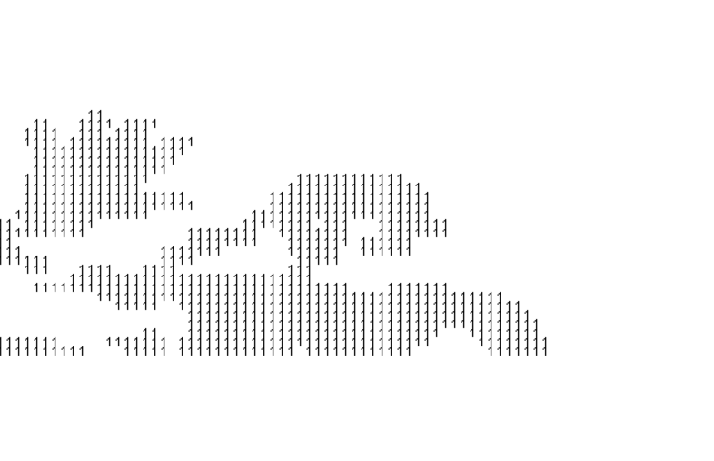
ASCII-Mirror
Eine weitere Methode stellt die Person, erkannt durch Bewegungs- und Kantenerkennung, auf einer ASCII Oberfläche dar. Die Silhouette wird als Matrix von Zeichen z.B. „0“ oder „1“ dargestellt. Diese Darstellungsform zeigt, wie sich komplexe Bildinformationen auf einfache symbolische Matrizen reduzieren lassen. [11]
Abbildung 3: Ausgabe des ASCII-Mirrors

LED-Signal

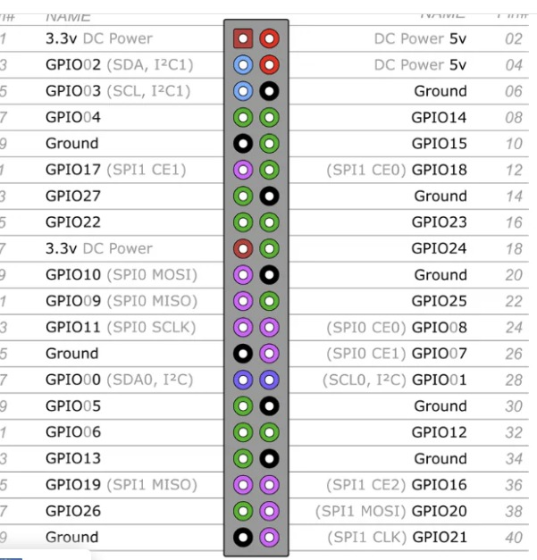
Mehr SPIs
Abbildung 4: Raspberry Pi 5 Pinout [19]
Für diese Lösungsmethode werden die Signale Clk, MOSI und CS von verschiedenen SPI-Schnittstellen vom Raspberry Pi 5 verwendet. Da drei Reihen der LED-Matrix mit seriell geschickten Signalen grenzwertig funktioniert, entstand die Idee drei SPI-Schnittstellen zu verwenden. Die erste drei Reihen werden mit SPI 0 angesteuert, die nächsten drei mit SPI 1 und die restlichen drei mit SPI 2. Bei diesem Verfahren entstand das Problem, dass das Ansprechen der anderen SPIs nicht funktionierte. Dazu wird das Mapping für die LED-Anzeige dadurch wesentlich schwerer. [12]

Schmitt Trigger Verstärkerschaltung
Ein weiterer Lösungsansatz bestand in der Verwendung einer Verstärkerschaltung mit einem Schmitt Trigger. Ein Schmitt Trigger wird meistens für die Korrektur verrauschter Signale eingesetzt. Der Schmitt Trigger besitzt unterschiedliche Schaltschwellen für steigende/fallende Flanken, wodurch eine höhere Störsicherheit entsteht. Dadurch werden Signale stabilisiert. Für diesen Ansatz wurde eine Schaltung auf Multisim erstellt, welche anschließend simuliert wurde. Die Schmitt Trigger Verstärkerschaltung ist weniger komplex als die Finale Verstärkerschaltung, aber dadurch das die simulierten Schmitt Trigger pro Stück viel gekostet haben und dazu noch eine zu lange Transitzeit haben, wurde der Finale Lösungsansatz bevorzugt.

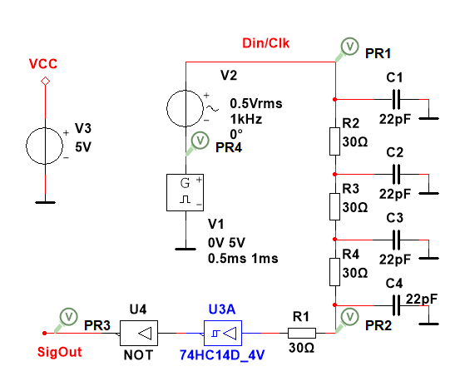
Schaltung
Abbildung 5: Schmid Trigger Schaltung
Die Widerstände parallel mit den Kondensatoren stellen eine ganze Reihe von LED-Matrizen dar. Ein Puls Generator stellt das Signal, dass aus dem Raspberry PI kommt, dar. Dieser wird mit einem Sinus gestört und durch die Reihe von LED-Matrizen durchgeschickt. Das gleiche Signal wandert weiter zum Schmitt Trigger, jedoch wird das Signal danach invertiert, weil der Schmitt Trigger das Signal selbst invertiert. Die Spannungsquelle links neben der Hauptschaltung versorgt den Schmitt Trigger.

Simulation
Durch die Simulation zeigt sich das Verhalten des Schmitt Triggers. Das Grüne Signal (PR2) zeigt das Verhalten des übertragenen Signals nach einer ganzen Reihe von LED Modulen. Dieses Signal sollte eigentlich ein Rechtecksignal sein, aber dadurch das das Signal durch eine ganze Reihe LED Modulen durchgeht, wird es so gestört, dass es anschließend als Sinus dargestellt wird. Das Blaue Signal (PR4) zeigt das übertragene Signal, nachdem dieser durch den Schmitt Trigger geschickt wird. Die Simulation zeigt die erfolgreiche Korrektur des gestörten Signals.
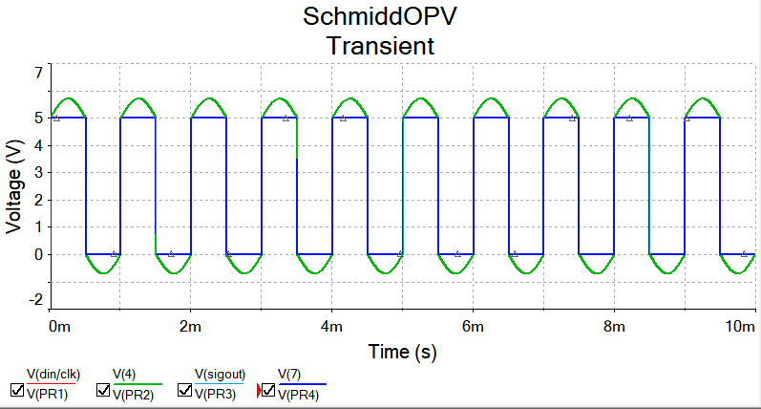

Abbildung 6: Simulation der Schaltung

Finaler Algorithmus
Nach der Erprobung verschiedener Lösungsmethoden wurde für die Personenerfassung eine KI basierte Segmentierung namens Mediapipe. Mediapipe bietet die Modelle Selfie Segmentation und Handtracking an, welche für den Finalen Code verwendet wurden. Die Lösungsmethoden wie reine Bewegungserkennung und ASCII basierte Darstellung wurden verworfen, da diese entweder eine zu geringe Stabilität oder eine totale Abstraktion der Person aufwiesen.
Im Bereich der LED-Ansteuerung erwies sich, dass die serielle Übertragung des Signals bei einer bestimmten Menge von LED Modulen invalide Darstellungen auf der LED-Matrix zeigte. Die verschiedenen Ansätze, sowie die Verwendung verschiedener SPI-Schnittstellen oder einer Schmitt Trigger Verstärkerschaltung, wurden getestet bzw. simuliert. Es stellte sich heraus, dass eine Kombination aus Signalverstärkung und paralleler Einspeisung der Spannung, die geeignete Lösung für dieses Projekt war.
Die finale basiert also auf einer Kombination aus einer KI-gestützter Bildverarbeitung und einer hardware-basierten optimierten Signalübertragung.

Verwendete Technologien

Programmiersprache und Bibliotheken (Python, OpenCV, NumPy)

Für Personenerfassung und die LED-Ansteuerung wurde hauptsächlich nur die Programmiersprache Python verwendet. Python ist besonders gut für Anwendungen im Themen Bereich der Bildverarbeitung und Künstlicher Intelligenz, da es eine Menge spezialisierten Bibliotheken (packages) zur Verfügung stehen. [13]

Für die Kamerasteuerung und Kamerabildverarbeitung wurde die Bibliothek OpenCV verwendet. OpenCv ist eine Bibliothek bekannt für ihre umfangreiche Funktion für Bildverarbeitung, Kameraansteuerung und Filteroptionen. [14]
Abbildung 7: OpenCv und Python Logo [20]
Da Bilddaten intern als Pixelmatrizen gespeichert werden, ermöglicht die Bibliothek NumPY schnelle mathematische Operationen, um die Bilddaten effizient als Matrizen zu verarbeiten. [15]

Abbildung 8: NumPy Logo [21]

MediaPipe Selfie Segmentation und Hands
Der Großteil der Personenerfassung besteht aus der KI-basierten Personen und Händeerkennung. Für diese Operationen wurde die Bibliothek Mediapipe eingesetzt, welche ein vortrainiertes Modell zu Verfügung stellt.
Selfie Segmentation ist eines dieser Modelle und wird verwendet, um die Person vom Hintergrund zu trennen. Mediapipe analysiert das Bild und erstellt eine Wahrscheinlichkeitsmaske, die angibt, welche Pixel zur Person gehört und welche zum Hintergrund.

Da Selfie Segmentation für Ganz bzw. Oberkörper trainiert wurde, tut sich die KI schwer Finger und Hände präzise zu erkennen. Deshalb wird das Modell Mediapipe Hands verwendet. Dabei werden 21 sogenannten Landmarkpunkte pro Hand bestimmt. Diese Landmarkpunkte beschreiben die Position der Finger und Gelenke. [16]

Abbildung 9: Mediapipe Logo [22]

Bildverarbeitungs- und Filterverfahren
Damit die KI erzeugte Segmentierungsmaske verbessert wird, werden zusätzlich Verfahren für Bildverarbeitung eingesetzt. Zu diesen Verfahren gehören morphologische Operationen wie Dilate und Erode, welche Störungen und kleine Löcher korrigieren. Außerdem werden Verfahren für die Glättung von Kanten und das Reduzieren von Rauschen verwendet. Ebenso wird eine zeitliche Glättung über mehrere Frames verwendet, um eine stabile Darstellung zu erzeugen.

LED-Ansteuerung
Die Silhouette wird anschließend auf der LED-Matrix angezeigt. Die Kommunikation mit den LED Modulen erfolgt über die Serielle Schnittstelle (SPI), welche der Raspberry Pi über seine GPIO-Pins sendet. Die Silhouette wird auf die Auflösung der LED-Matrix skaliert und pixelweise an die LED Module übertragen.


Entwicklungswerkzeuge

Es gibt eine Menge an Auswahlmöglichkeiten für die Entwicklung und Verwaltung des Projekts. Der Balck Mirror wurde hauptsächlich in Py Charm entwickelt. Zur Verwaltung, Organisation und Dokumentation wurde Git Hub verwendet. Git Hub ist genau für solche Projekte sehr nutzvoll, da Änderungen am Code nachvollgezogen werden können und verschiedene Stände in der Entwicklung verwaltet werden können.
Abbildung 10 : GitHub Logo [23]
Abbildung 11: PyCharm Logo [24]

Systemkonzept und Architektur

Gesamtüberblick des Systems
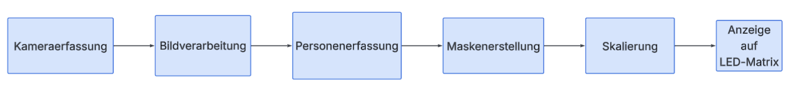
Nachdem Einschalten des Black Mirrors erfolgen diese Prozesse, um am Ende ein abstrahiertes Spiegelbild der Person auf der LED-Matrix zu sehen. Die Bilddaten der Kamera werden an den Raspberry Pi weiter versendet. Das Bild wird dann verarbeitet und für die LED-Matrix vorbereitet.
Abbildung 12: Ablaufdiagramm des Systems

Hardwarearchitektur

Kameramodul
Das Pi Camera Modul 3 Wide NoIR ist ein wichtiger Bestandpunkt des Black Mirrors. Das Modul ist zuständig für Aufnahme der Person in Echtzeit. Das Modul ist klein, weshalb auch ein spezielles Case dafür entwickelt werden musste. Wir haben dieses Kamera Modul ausgewählt, da dieses Modul größere Winkel aufnehmen kann und durch den NoIR-Filter werden die Personen in einem Lila-Ton aufgezeichnet.
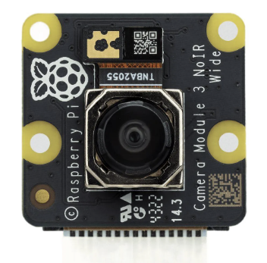
Abbildung 13: Pi Camera Modul 3 Wide NoIR [25]

Raspberry Pi
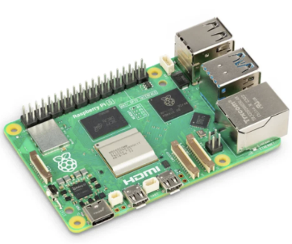
Das Herz des Projekts ist der Raspberry Pi 5. Es verbindet die restlichen Module miteinander und die ganze Software läuft über ihn. Er steuert die LED-Matrizen mit einem kleinen Schieberegister. Er beinhaltet die Software für die Personenerkennung und die Darstellung auf den LED-Matrizen. Wir haben uns für den Raspberry entschieden, da dieser genug Rechenleistung aufweist, damit die Ansteuerung und Personenerfassung gleichzeitig erfolgen können.
Abbildung 14: Raspberry Pi 5 [26]

MAX7219
Die LEDs zeigen das abstrahierte Spiegelbild der Person dar. Es werden LED-Matrizen verwendet die jeweils auf einer Platine, auf welcher 4 LED-Matrizen miteinander verbunden werden. Es werden insgesamt 36 dieser Module verwendet, d.h. es sind insgesamt 144 LED-Matrizen. Die LED-Matrizen sind blaufarbig. Ein Modul ist 12,8 cm hoch und 3,2 cm breit. Die LED-Matrix ist 53,6 cm hoch und 29,5 cm breit. Sie werden über die GPIO-Pins des Raspberry angesteuert. Der Raspberry Pi schickt ein Clock Signal, Data In und ein Chip Select durch die ganze LED-Matrix.
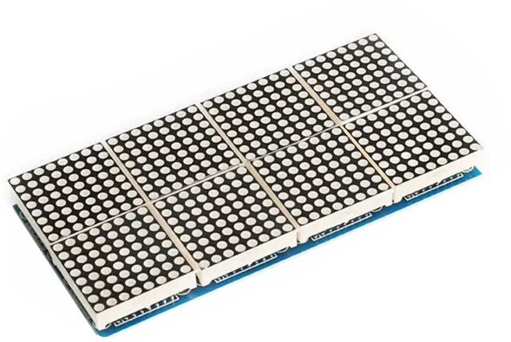
Abbildung 15: MAX7219 [27]

Case
Für das Gehäuse wurden überwiegend Holzplatten als Konstruktionsmaterial verwendet. Es gliedert sich in drei Hauptkomponenten: den Rahmen, die LED-Trägerplatte sowie die Rückwand. Für den Rahmen kamen Holzplatten mit den Abmessungen 600 × 200 × 18 mm zum Einsatz. Der genaue Aufbau sowie das Design werden im weiteren Verlauf der Dokumentation detailliert beschrieben.
Im Rahmen der Diplomarbeit wurde jedoch kein vollständig funktionsfähiges Endprodukt realisiert. Stattdessen beschränkte sich die Umsetzung auf die theoretische Ausarbeitung des Gehäusedesigns sowie die Konstruktion eines Prototyps.

Weiter Komponente
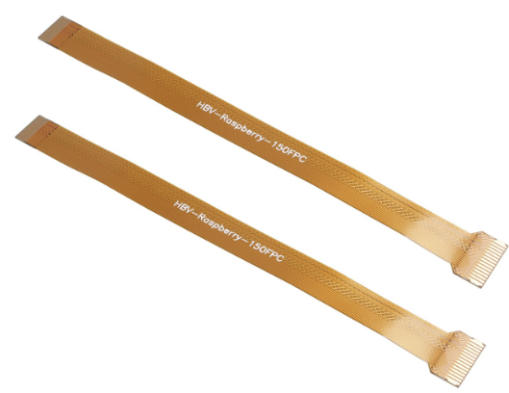
Unter anderem wurde ein kleines durchsichtiges Case für den Raspberry Pi gekauft. Dieser hat zusätzlich einen Lüfter. Dazu wurden am Raspberry Kühlrippen an einigen Flächen geklebt. Das Netzteil für den Raspberry mit 5V und 5A, welches der Raspberry auch benötigt, und um den Raspberry an einem Monitor anzuschließen, musste ein HDMI-Mini auf HDMI-Kabel gekauft werden. Ebenso wurde ein USB-Stick für den Raspberry gekauft, damit das Betriebssystem für den Pi darauf gespeichert werden kann. Da Das Kameramodul einen 22-Pin Anschluss hat und der Raspberry Pi 5 nur 15-Pin Anschlüsse hat, musste ein spezielles Kabel der die Anschlüsse von 22 Pins auf 15 Pins verringert, ebenfalls gekauft werden.
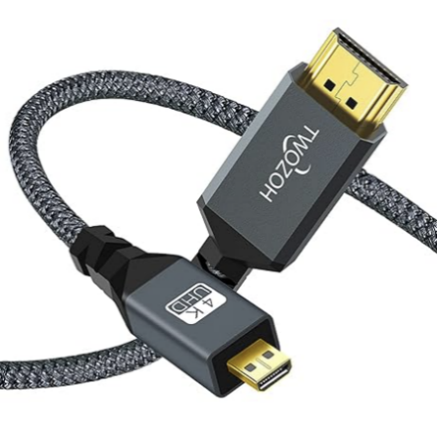
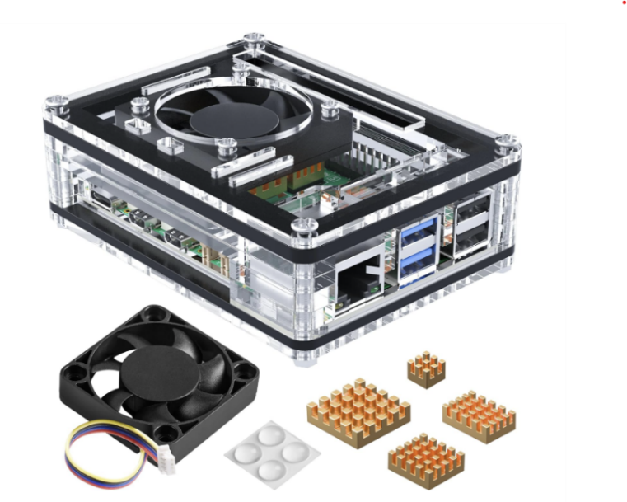
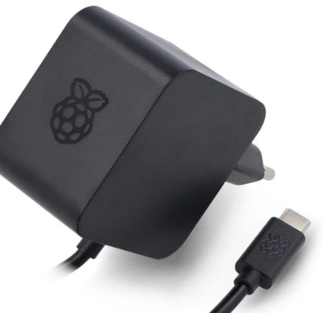
Abbildung 16: Netzteil für Raspberry Pi [28]
Abbildung 17: Kamera Kabel [29]
Abbildung 18: HDMI zu HDMI-Mini Kabel [30]
Abbildung 19: Case für Raspberry Pi [31]

Softwarearchitektur

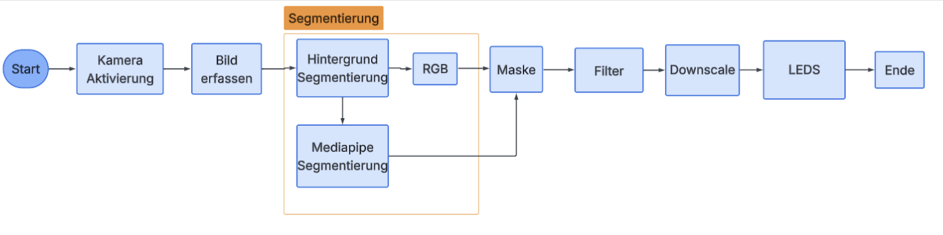
Personenerfassung
Abbildung 20: Ablaufdiagramm Personenerfassung
Sobald der Prozess der Personenerfassung startet, wird die Kamera aktiviert und erfasst ein Bild. Dieses wird an die Hintergrundsegmentierung sowie an Mediapipe Selfie Segmentation und das Hand-Tracking übergeben, um die Person im Bild zu erkennen.
Nach einer RGB-Umwandlung und Filterkorrektur wird eine Silhouetten Maske erzeugt. Das Ergebnis wird anschließend auf die Auflösung der LED-Matrix skaliert und an die LED-Ansteuerung weitergegeben.

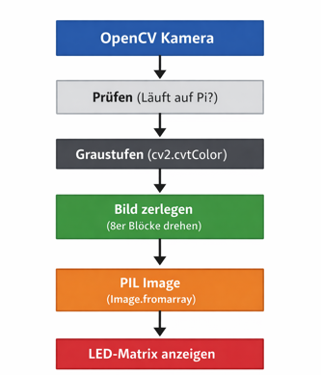
LED-Ansteuerung
Ein von OpenCV bereitgestellter Frame dient als Eingabe und wird zunächst darauf geprüft, ob die Anwendung auf einem Raspberry Pi läuft. Diese plattformabhängige Abfrage ermöglicht es, die Hardwareansteuerung nur bei vorhandener LED-Matrix zu aktivieren. Bei aktiver Hardware wird die LED-Matrix über die SPI-Schnittstelle initialisiert und konfiguriert.
Die eigentliche Verarbeitung folgt den im Diagramm dargestellten Schritten: Das Bild wird zunächst in mehrere horizontale 8-Pixel-Blöcke unterteilt, um die Struktur der LED-Module abzubilden. Anschließend werden ausgewählte Blöcke um 180 Grad gedreht, um unterschiedliche physische Ausrichtungen der Module zu korrigieren. Danach erfolgt die Umwandlung des Farbbildes in ein Graustufenbild, wodurch die Datenmenge reduziert und an die Darstellungsfähigkeiten der Matrix angepasst wird. Das resultierende Bild wird in ein kompatibles PIL-Format konvertiert und schließlich auf der LED-Matrix angezeigt.
Abbildung 21: Ablaufdiagramm LED-Ansteuerung

Personenerfassung Implementierung
Im Rahmen der nachfolgenden detailliert beschriebenen Software-Implementierung wird darauf hingewiesen, dass der Quellcode durch den Einsatz von KI generiert wurde. Die Aufgabe des Projektmitglieds bestand in der Definition der Systemanforderungen, der Vorgabe der Architektur und dem Testen sowie die Zusammensetzung der KI-generierten Code Bausteinen zu einem lauffähigen Gesamtsystem.

Importe und Kameraauswahl
Dieser Abschnitt lädt die Bibliotheken des Systems. OpenCV übernimmt die Bildverarbeitung, NumPy die Arbeit mit Pixelmatrizen und Mediapipe die KI-Modelle für Segmentierung und Handtracking. Das Modul ImagetoMatrix stellt die Verbindung für die Ausgabe an der LED-Matrix.
import cv2 # OpenCV für Bildverarbeitung und mathematische Matrix-Operationen
import numpy as np # NumPy für schnelle numerische Berechnungen von Arrays
import mediapipe as mp # MediaPipe für ML-basierte Körper- und Handerkennung
import Software.LED_Matrix.ImagetoMatrix as ImagetoMatrix # Eigenes Modul zur LED-Matrix-Ansteuerung

Kameraauswahl
Hier wird geprüft, ob das Programm auf einem Raspberry Pi mit PiCamera2 läuft oder auf einem normalen System mit Webcam. Dadurch bleibt die übrige Programmlogik unverändert, obwohl unterschiedliche Hardware verwendet wird.
USE_PI = False
try:
# Versuche die spezifische Raspberry Pi Kamera Bibliothek zu laden
from picamera2 import Picamera2
USE_PI = True
print("PiCamera2 gefunden – benutze Raspberry-Kamera.")
except ImportError:
# Fallback für die Entwicklung auf normalen Laptops oder PCs
USE_PI = False
print("PiCamera2 nicht gefunden – benutze cv2.VideoCapture.")

Kamerainitialisierung & Auflösung
Die Kamera wird mit einer Auflösung von 640 x 480 Pixeln initialisiert. Diese Werte wurden mit Absicht so gewählt. Das Programm soll eine hohe Bildrate haben aber gleichzeitig ohne möglichst viel Latenz. Das Format BGR888 bedeutet, dass drei Farbkanäle mit jeweils 8 Bit verwendet werden, was dem Standardformat von OpenCV entspricht. [17]
def init_camera():
""" Initialisiert die Kamera je nach erkannter Hardware. """
if USE_PI:
picam2 = Picamera2() # Auflösung auf 640x480 festlegen
config = picam2.create_preview_configuration(
main={"format": "BGR888", "size": (640, 480)}
)
picam2.configure(config)
picam2.start()
return picam2
else:
# Standard OpenCV Methode für allgemeine Webcams
cap = cv2.VideoCapture(0)
cap.set(cv2.CAP_PROP_FRAME_WIDTH, 640)
cap.set(cv2.CAP_PROP_FRAME_HEIGHT, 480)
return cap

Selfie Segmentation
Mit SelfieSegmentation wird das KI-Modell zur Personenerkennung initialisiert. Der Parameter model_selection = 1 aktiviert das allgemeinere Modell der KI, welcher für die Ganzkörpersegmentierung zuständig ist. Diese Wahl ist wichtig, da die komplette Person erkennt werden soll. [18]
mp_selfie = mp.solutions.selfie_segmentation
# model_selection=1 verwendet das allgemeinere Modell für vollständige Personenerkennung
segmenter = mp_selfie.SelfieSegmentation(model_selection=1)
)

Hand-Tracking
Dieses Modell erkennt Hände und ihre Landmarken. static_image_mode = False schaltet in den Videomodus, wodurch erkannte Hände in mehreren Frames verfolgt werden und die Verarbeitung stabiler wird. min_detection_confidence = 0.5 bestimmt die Sicherheit, ab welche eine Hand als erkannt gilt. min_tracking_confidence = 0.6 erklärt die Stabilität des Trackings zwischen den Frames, um Sprünge in der Erkennung zu reduzieren. [19]
mp_hands = mp.solutions.hands
hands = mp_hands.Hands(
static_image_mode=False, # Videomodus: nutzt Tracking zwischen Frames
max_num_hands=2, # Begrenzung auf zwei Hände spart Rechenzeit
min_detection_confidence=0.5, # Schwellwert für die initiale Hand-Erkennung
min_tracking_confidence=0.6 # Höherer Wert für stabileres Tracking

Hintergrundmodell & Kalibrierungsphase
Dieser Abschnitt erzeugt ein klassisches Hintergrundmodell auf Basis des KNN-Verfahrens. history = 150 legt fest, wie viele frühere Frames zum Lernen des Hintergrunds berücksichtigt werden. dist2Threshold = 400 bestimmt die Empfindlichkeit gegenüber Abweichungen vom Hintergrund: kleinere Werte = sensibler, größere Werte = robuster gegen Bildrauschen. detectShadows = False deaktiviert die Schattenerkennung, da für die Schwarz-Weiß-Silhouette dies nicht nötig ist. [20]
fgbg = cv2.createBackgroundSubtractorKNN(
history=150, # Anzahl vergangener Frames für das Hintergrundmodell
dist2Threshold=400, # Empfindlichkeit gegenüber Abweichungen vom Hintergrund
detectShadows=False # Schatten werden nicht separat als Vordergrundklasse behandelt
)
calibration_frames = 100
print("Kalibrierung: Bitte den sichtbaren Bereich verlassen. Die Kamera lernt den Hintergrund.")
for i in range(calibration_frames):
ret, frame = get_frame(cam)
if not ret:
break
gray = cv2.cvtColor(frame, cv2.COLOR_BGR2GRAY) # Graustufenbild für den Subtractor
fgbg.apply(gray, learningRate=0.5) # Hohe Lernrate für schnelles Einlernen des Hintergrunds

Helligkeitsanpassung
Mit dieser Transformation werden Helligkeit und Kontrast angepasst. alpha_bright = 1.3 verstärkt den Kontrast, indem die Pixelwerte mit 1.3 multipliziert werden. beta_bright = 20 addiert zusätzlich eine konstante Aufhellung. Diese Kombination verbessert die Sichtbarkeit der Person bei schwachen Lichtverhältnissen
alpha_bright = 1.3 # Kontrast um 30 Prozent erhöhen
beta_bright = 20 # Helligkeit um einen konstanten Wert anheben
frame_enh = cv2.convertScaleAbs(frame, alpha=alpha_bright, beta=beta_bright)

Personensegmentierung
OpenCV arbeitet standardmäßig im BGR-Farbraum, Mediapipe erwartet jedoch RGB, weshalb die Umwandlung mit cvtColor erforderlich ist. Mit dem Threshold 0.4 wird entschieden, ab welcher Wahrscheinlichkeit ein Pixel zur Person gehört. Ein niedrigerer Schwellenwert würde mehr Hintergrund mitnehmen, ein höherer Wert könnte feine Körperbereiche abschneiden. Durch astype(np.uint8) und die Multiplikation mit 255 entsteht eine Binärmaske im OpenCV-Format mit den Werten 0 und 255. [21]
rgb = cv2.cvtColor(frame, cv2.COLOR_BGR2RGB) # MediaPipe erwartet RGB statt BGR
res = segmenter.process(rgb)
# Ab 40 Prozent Wahrscheinlichkeit wird ein Pixel als Teil der Person gewertet
ki_mask = (res.segmentation_mask > 0.4).astype(np.uint8) * 255 # Binärmaske mit Werten 0 oder 255

Handerkennung & Umrechnung der Landmarken
Hier wird das Handmodell auf das aktuelle Bild angewendet. Zunächst wird eine leere Maske mit derselben Größe wie die Körpermaske erzeugt. Durch die Multiplikation mit w und h werden sie in Pixelkoordinaten umgerechnet. Nur somit kann anschließend ein Polygon erstellt werden.
hand_res = hands.process(rgb) # Zweiter KI-Schritt: nur auf Hände spezialisiert
hand_mask = np.zeros_like(ki_mask) # Leere Maske für die spätere Hand-Silhouette
if hand_res.multi_hand_landmarks:
h, w, _ = frame.shape
for handLms in hand_res.multi_hand_landmarks:
hand_points = []
for lm in handLms.landmark:
cx = int(lm.x * w) # x von normiertem Wert in Pixel umrechnen
cy = int(lm.y * h) # y von normiertem Wert in Pixel umrechnen
hand_points.append([cx, cy])

Handflächenaufbau
Hier wird aus ausgewählten Landmarken ein Polygon der Handfläche aufgebaut. Die Parameter 0, 1, 5, 9, 13 und 17 stellen Handgelenk und Fingerbasen dar und bilden die innere Struktur der Handfläche gut ab. fillPoly füllt diese Fläche mit dem Wert 255, sodass ein geschlossener weißer Bereich entsteht.
# Handfläche als geschlossenes Polygon aufbauen
palm_indices = [0, 1, 5, 9, 13, 17] # Landmarken der inneren Handfläche
palm_pts = np.array([hand_points[i] for i in palm_indices], dtype=np.int32)
cv2.fillPoly(hand_mask, [palm_pts], 255) # Handfläche vollständig weiß füllen

Finger, Verbindungen und Gelenke
Die Finger werden als Linien zwischen bestimmten Landmarken gezeichnet. Der Parameter finger_thickness = 18 ist groß gewählt, da die Finger auch nach der Verkleinerung auf 32 x 48 Pixel sichtbar bleiben müssen. Der Kreis an jedem Landmark besitzt mit finger_thickness // 2 einen passenden Radius und glättet das Gelenk, sodass eine zusammenhaltende Handform entsteht.
finger_thickness = 18 # Dicke Linien, damit Finger nach dem Downscaling sichtbar bleiben
for connection in connections:
pt1 = tuple(hand_points[connection[0]])
pt2 = tuple(hand_points[connection[1]])
cv2.line(hand_mask, pt1, pt2, 255, thickness=finger_thickness)
for point in hand_points:
cv2.circle(hand_mask, tuple(point), finger_thickness // 2, 255, -1) # Kreise glätten die Gelenke

Morphologische Bearbeitung der Maske
Diese Filter formen die gezeichnete Hand zu einer Naturellen Silhouette um. Der 5 x 5 Kernel Dilatation entfernt kleine Lücken und verbindet benachbarte weiße Bereiche. iterations = 1 reicht aus, um eine stabile Form zu bilden, ohne sie stark zu vergrößern. Der Gauß-Filter mit Kernel 9 x 9 glättet harte Kanten. Anschließend stellt threshold mit dem Wert 120 wieder eine Binärmaske her. Die abschließende Erosion mit einem 3 x 3 Kernel verkleinert die zuvor ausgedehnte Hand leicht. [22]
kernel_medium = np.ones((5, 5), np.uint8) # Mittlerer Kernel zum Schließen kleiner Lücken
hand_mask = cv2.dilate(hand_mask, kernel_medium, iterations=1) # Vergrößert weiße Bereiche leicht
hand_mask = cv2.GaussianBlur(hand_mask, (9, 9), 0) # Macht Kanten weicher und organischer
_, hand_mask = cv2.threshold(hand_mask, 120, 255, cv2.THRESH_BINARY) # Wieder in Schwarz-Weiß umwandeln
kernel_small = np.ones((3, 3), np.uint8) # Kleiner Kernel für minimale Rückkorrektur
hand_mask = cv2.erode(hand_mask, kernel_small, iterations=1) # Schrumpft die Hand leicht auf realistischere Größe

Zeitliche Glättung
Dieser Abschnitt reduziert Flackern zwischen aufeinanderfolgenden Frames. addWeighted mischt die vorherige und die aktuelle Handmaske. alpha_hand = 0.35 bedeutet, dass 35 Prozent der alten und 65 Prozent der neuen Maske das neue Bild bilden. Dadurch wird die Darstellung geglättet, ohne viel Delay. Der anschließende Threshold 140 wandelt die Grauwertmaske wieder in eine saubere Binärmaske um.
alpha_hand = 0.35 # Anteil der alten Handmaske für zeitliche Stabilisierung
if prev_hand_mask is None:
prev_hand_mask = hand_mask.copy()
else:
hand_blended = cv2.addWeighted(
prev_hand_mask, alpha_hand, # Vorherige Maske wirkt mit 35 Prozent nach
hand_mask, 1 - alpha_hand, 0 # Aktuelle Maske dominiert mit 65 Prozent
)
_, hand_blended = cv2.threshold(hand_blended, 140, 255, cv2.THRESH_BINARY)
# Wieder scharf binarisieren

Maskenfusion & Bereinigung
Mit bitwise_or werden die Personensegmentierung und die Handmaske zusammengeführt. Ein Pixel bleibt weiß, wenn er in einer der beiden Masken aktiv ist. Dadurch werden die detaillierten Hände in die Ganzkörpersilhouette integriert. Der 3 x 3 Kernel ist klein gewählt, damit nur feine Fehler korrigiert werden. iterations = 1 verhindert, dass benachbarte Formen ungewollt zusammenwachsen. [23]
ki_mask = cv2.bitwise_or(ki_mask, hand_mask) # Pixel bleibt weiß, wenn Person oder Hand erkannt wurde
kernel_denoise = np.ones((3, 3), np.uint8) # Kleiner Kernel für sanfte Nachbearbeitung
ki_mask = cv2.morphologyEx(
ki_mask,
cv2.MORPH_CLOSE, # Schließt kleine schwarze Löcher innerhalb weißer Flächen
kernel_denoise,
iterations=1
)

Konturen & finale Glättung
Der Bilateral-Filter reduziert kleine Unregelmäßigkeiten in der Maske. Der Parameter 5 definiert die Größe des lokalen Nachbarschaftsbereichs. Die Werte 50 und 50 bestimmen, wie stark Helligkeitsunterschiede und räumliche Abstände in die Glättung mitgezählt werden. Der erneute Threshold 140 stellt sicher, dass das Bild wieder eine reine Schwarz-Weiß-Maske ist.
final_mask = cv2.bilateralFilter(ki_mask, 5, 50, 50) # Rauschen reduzieren, Kanten möglichst erhalten
_, final_mask = cv2.threshold(final_mask, 140, 255, cv2.THRESH_BINARY)
contours, _ = cv2.findContours(final_mask, cv2.RETR_EXTERNAL, cv2.CHAIN_APPROX_SIMPLE)
mask_filLED = np.zeros_like(final_mask)
min_area = 200 # Sehr kleine Flächen gelten als Rauschen und werden verworfen
for contour in contours:
if cv2.contourArea(contour) > min_area:
cv2.drawContours(mask_filLED, [contour], -1, 255, thickness=cv2.FILLED) # Kontur vollständig füllen
alpha = 0.25 # Leichtere zeitliche Glättung für die gesamte Silhouette
blended = cv2.addWeighted(prev_mask, alpha, final_mask, 1 - alpha, 0)
Mit findContours werden zusammenhängende weiße Bereiche der Maske erkannt. RETR_EXTERNAL sorgt dafür, dass nur die äußeren Konturen betrachtet werden. min_area = 200 filtert sehr kleine Störflächen, die meist durch Rauschen entstehen. drawContours mit thickness = cv2.FILLED füllt die verbleibenden Konturen vollständig aus und erzeugt damit eine kompakte Form.

Ausgabe
Da Kamera und LED-Matrix unterschiedliche Seitenverhältnisse besitzen, wird zunächst ein passender Bildausschnitt berechnet. aspect = 32 / 48 entspricht exakt dem Seitenverhältnis der LED-Matrix. Ist das Kamerabild im Verhältnis breiter, wird die Breite reduziert. Andernfalls die Höhe. So bleibt die Silhouette proportional und wird beim Verkleinern nicht verzerrt.
h, w = out_full.shape[:2]
aspect = 32 / 48 # Seitenverhältnis der LED-Matrix
if w / h > aspect:
crop_w = int(h * aspect) # Bild ist zu breit -> Breite reduzieren
crop_h = h
else:
crop_w = w
crop_h = int(w / aspect) # Bild ist zu hoch -> Höhe reduzieren
cropped = cv2.getRectSubPix(out_full, (crop_w, crop_h), (w // 2, h // 2)) # Mittigen Ausschnitt extrahieren
out_small = cv2.resize(cropped, (32, 48), interpolation=cv2.INTER_AREA) # Auf Matrixauflösung verkleinern
ImagetoMatrix.drawImage(out_small) # Bild an LED-Matrix senden

LED-Ansteuerung Implementierung

Importieren der Bibliotheken
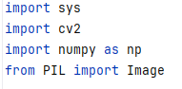
Zu Beginn werden alle benötigten Bibliotheken eingebunden: sys zur Plattformerkennung, cv2 (OpenCV) für die Bildverarbeitung, numpy für Array-Operationen und PIL zur späteren Bildkonvertierung. Diese Kombination ermöglicht die Verarbeitung und Umwandlung von Kamerabildern in ein für die LED-Matrix geeignetes Format.
Abbildung 22: Bibliotheken Import

Plattformerkennung
Hier wird überprüft, ob das Programm auf einem Linux-System läuft, was als Indikator für den Raspberry Pi dient. Diese Abfrage ist wichtig, um zwischen Entwicklungsumgebung und Zielhardware zu unterscheiden. [24]

Initialisierung der LED-Matrix (nur auf Raspberry Pi)
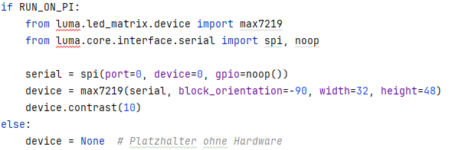

Abbildung 23: Initialisierung

Wenn das Programm auf dem Raspberry Pi läuft, wird die LED-Matrix über die SPI-Schnittstelle initialisiert. Dabei werden Auflösung, Ausrichtung und Helligkeit festgelegt. Andernfalls wird device auf None gesetzt, sodass der restliche Code ohne Hardware ausgeführt werden kann. [25]

Hauptfunktion zur Bilddarstellung
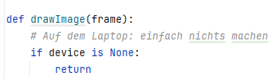
Abbildung 24: drawImage Funktion
Diese Funktion übernimmt ein Kamerabild (frame) und führt alle weiteren Verarbeitungsschritte durch, bis es auf der LED-Matrix angezeigt wird.
Falls keine LED-Matrix vorhanden ist (z. B. beim Testen auf einem Laptop), wird die Funktion sofort beendet. Dadurch wird verhindert, dass hardwareabhängiger Code ausgeführt wird.

Aufteilen des Bildes in Blöcke
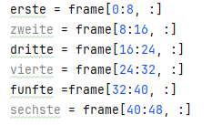
Das Bild wird in horizontale Segmente von jeweils 8 Pixeln Höhe unterteilt. Diese Struktur entspricht den einzelnen 8×8-Modulen der LED-Matrix. [26]

Drehen einzelner Blöcke
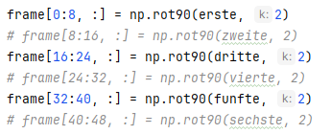
Bestimmte Blöcke werden um 180 Grad gedreht (rot90(..., 2)), um unterschiedliche physische Ausrichtungen der LED-Module auszugleichen. Nicht alle Blöcke werden gedreht, da einige bereits korrekt orientiert sind. [27]

Umwandlung in Graustufen & Convert to PIL-Image
Das Farbbild wird in ein Graustufenbild umgewandelt. Dadurch wird die Datenmenge reduziert und das Bild an die Möglichkeiten der LED-Matrix angepasst.
Das NumPy-Array wird in ein PIL-Image umgewandelt, da die verwendete Bibliothek dieses Format benötigt. Anschließend wird das Bild in den Modus der LED-Matrix konvertiert. [28]
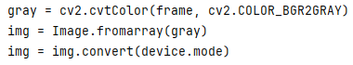

Finale Anzeige
Das fertige Bild wird an die LED-Matrix übertragen und dargestellt. Dies ist der letzte Schritt der Verarbeitungskette.

Anmerkung
Dies ist der Code der bei der Vereinfachteren Version des Projektes getestet benutzt und unteranderem beim Tag der Offenen Tür vorgezeigt wurde. Die Vereinfachte Version bestand nur aus 6 4er LED Matrix Blöcken. Da der vorausgesetzte Fortschritt zum Schreiben des Finalen Codes zum Zeitpunkt dieser Dokumentation noch nicht erreicht wurde dient dieser als simple Veranschaulichung der Grundidee.

Elektronische Umsetzung der LED-Matrix

Verbindungsplatine
Die Verbindung zwischen den LED Modulen erfolgt durch sogenannte Zwischenplatinen/Verbindungsplatinen. Diese ersetzt die ursprünglichen U-förmige Pin-Header, da die Zwischenplatinen ermöglichen eine deutlich stabilere Verbindung zwischen den Modulen. Die Bauform der Platine wurde so entworfen, dass die LED-Module enger zueinander positioniert, wodurch ein flüssiges Gesamtbild entsteht. Zusätzlich verbessert die feste Lötverbindung die Kontaktqualität und reduziert mögliche Kontaktprobleme

Layout
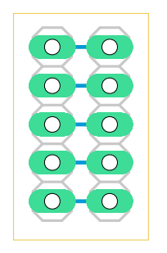
Abbildung 25: Layout Verbindungsplatine

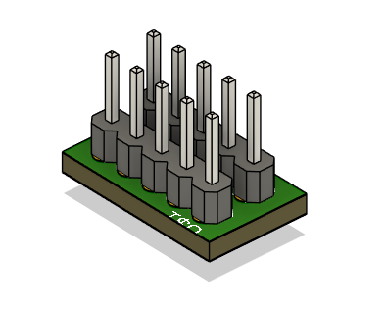
Platine

Abbildung 26: 3D Darstellung Verbindungplatine

Verstärkerplatine
Die fünf Signale, welche an jedem LED Modul serielle geschickt werden, müssen möglichst rauschfrei nach jedem Modul aussehen. Das Clk Signal vom Raspberry Pi soll gleich aussehen wie das Clk Signal nach dem vierten LED-Modul. Jedoch ändert sich das Clk sowie das Data In Signal schon nach dem vierten Modul und wird unerkennbar zum Anfangssignale.
Das folgende Bild beschreibt das Clk Signal nach dem vierten LED Modul. Im Bild erkennt man wie das eigentliche Clk Signal (Bild links) nach der vierten Reihe sich schon in einem Sinus verwandelt hat. Das ist schlecht für die LED Module, da beispielsweise das fünfte LED Modul ein verwaschenes Rechtecksignal. Dadurch dass die

OPA354AIDBVT
Für die Signalaufbereitung für die LED-Matrix wurde ein Operationsverstärker (OPA354AIDBVT) ausgewählt. Ein OPV ist ein analoges Bauteil, welches die Spannungsdifferenz zwischen zwei Eingängen verstärkt. Ein OPV wird häufig in der Form einer Schaltung als Stabilisierung von Signalen oder Pegelverluste auszugleichen.
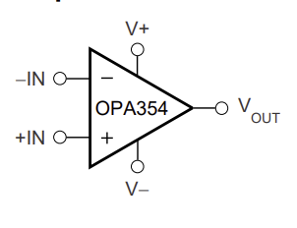
Der OPA354 wurde gewählt, da dieser besonders für Anwendungen mit hoher Bandbreite und schnellen Signalflanken geeignet ist. So ein OPV ist sehr wichtig bei serieller Ansteuerung von LED-Matrizen, da ein Signal sowie Clk auch nach mehreren LED Modulen die gleiche Form behalten.
Eigenschaften OPA354:
- Versorgungsspannung: 2,5V bis 5,5V
- Gain-Bandwidth-Product: ca .100 MHz
- Slew Rate: ca. 150 V/µs
- Rail-to-Rail Ausgang
- Geringe Offsetspannung
Abbildung 27: OPA354 Schaltzeichen [48]
Durch die hohe Slew-Rate kann der OPV schnelle Signaländerung sauber übertragen. Dadurch das der OPV eine große Bandbreite hat, treten auch keine starken Signalverzerrungen vor. Der OPV wurde in einer nicht-invertierenden Verstärkerschaltung eingesetzt, um das Signal nach mehreren LED Modulen aufzubereiten und eine passende Signalform wiederherstellen. [29]

Schaltung auf Multisim
Ziel dieser Schaltung ist es das übertragene Signal zu verstärken und die Signalform möglichst unverändert zu übertragen. Bei vielen LED-Matrizen oder langen Leitungen treten parasitäre Kapazitäten auf, welche das Signal verzerren.
Der OPV wird als nicht-invertierender Verstärker beschalten. Die Verstärkung wird durch das Verhältnis des Widerstands R7 in der Rückkopplung zum Spannungsteiler, welches durch die die zwei Widerstände R1 und R5 erreicht werden. Der Kondensator C5 wirkt als Abblockkondensator, der hochfrequente Störungen unterdrückt, und dient zur Stabilisierung des Versorgungsspannung. Der Spannungsteiler wird für die Definition der High und Low Pegel eingesetzt. Das ist bei Rechtecksignale besonders wichtig, sodass das Signal symmetrisch um ein definiertes Mittel verarbeitet werden kann. Auf der Eingangsseite wurde ein RC-Netzwerk modelliert, welches die parasitären Eigenschaften einer LED-Reihe darstellen. Messpunkte PR1, PR2 und PR3 ermöglichen die Simulation vor und nach der Übertragung.
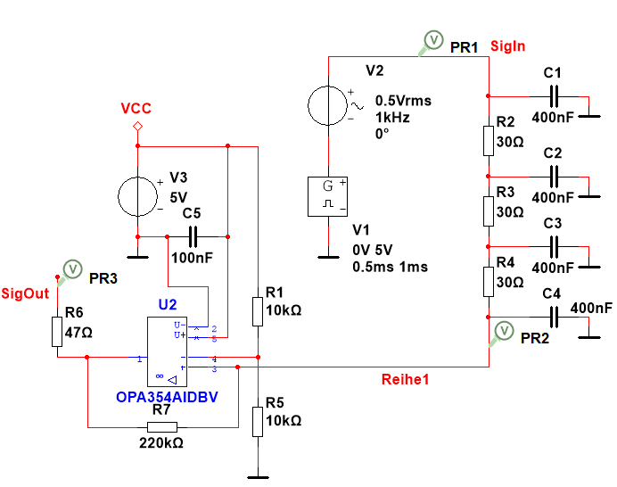

Abbildung 28: OPV-Verstärkerschaltung

Simulation der Verstärkerschaltung
Die Schaltung wurde durch die Transient-Simulation analysiert. Durch diese Analyse wurde die Wirksamkeit der Signal Korrektur untersucht. Das Diagramm zeigt drei Signalverläufe. Das Rote Signal SIGIN stellt ein Rechtecksignal, welches mit einem Sinus gestört wurde, dar. Das grüne Signal REIHE1 zeigt, wie sich das Eingangssignal durch das RC-Netzwerk verzerrt und deutlich verändert. Flankenveränderungen und Verzögerungen treten ins Besonderes da auf.
Das Ausgangssignal der OPV-Schaltung zeigt eine ideales Rechteck Signal. Das Signal weist höhere Stabilität Verzerrung und geringere Verzerrung auf. Die Simulation zeigt, dass bei der Ansteuerung langer LED-Ketten eine geeignete Schaltung zur Korrektur des Signals.
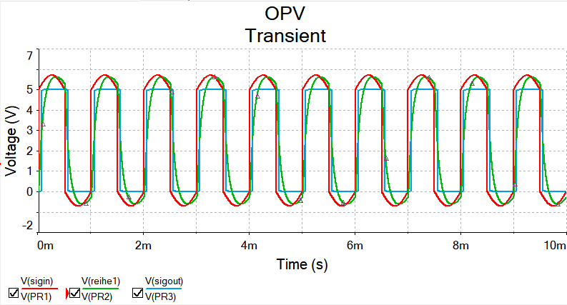
Abbildung 29: OPV-Verstärkerschaltung Simulation

Layout
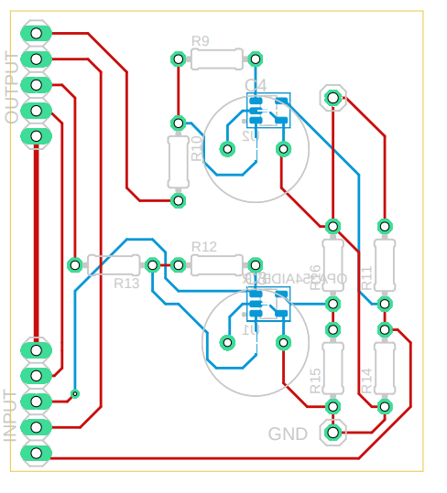
Abbildung 30: Layout der Verstärkerplatine

Platine
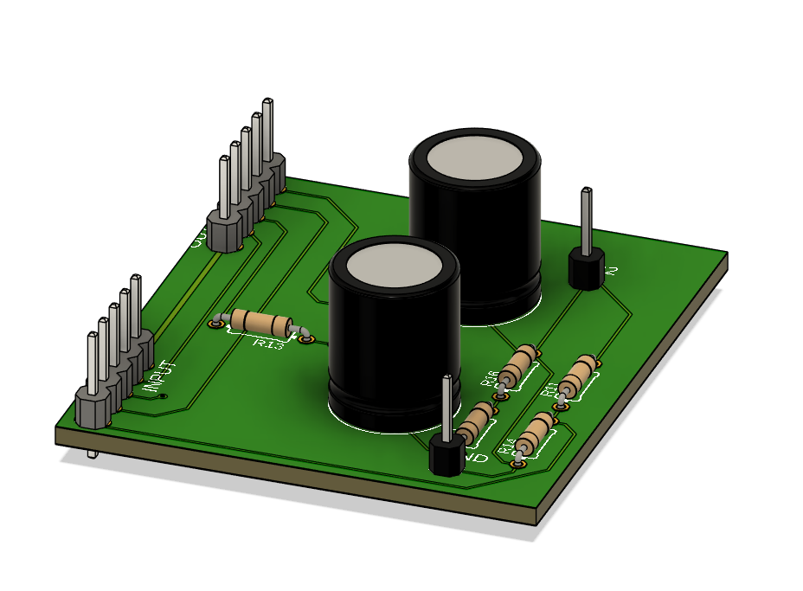
Abbildung 31: 3D Darstellung der Verstärkerplatine

Levelshifterplatine
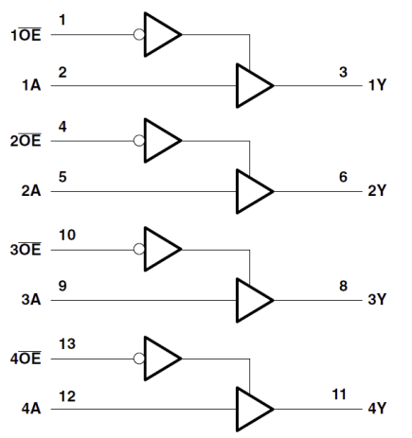
Zur stabilen Signalübertragung zwischen dem Raspberry und der LED-Matrix wurde eine Levelshifterplatine eingesetzt. Dadurch, dass der Raspberry Pi mit einer Logikspannung von 3,3 V arbeitet, die LED-Matrix jedoch 5 V benötigt, ist eine Pegelanpassung durch den Level-Shifter erforderlich. Der Level-Shifter wandelt das Signal vom Raspberry auf eine geeignete Spannung für die LED-Matrix, sodass eine stabile Signalübertragung ermöglicht wird. Zusätzlich verbessert die Platine die Signalqualität, indem sie Signalverzerrungen durch lange Leitungen mindert.

SN74AHCT125N
Als zentraler Baustein der Platine wurde der Bus-Buffer SN74AHCT125N verwendet. Dieser ermöglicht eine schnelle Pegelanpassung von 3,3 V auf 5 V. Der SN74AHCT125N eignet sich besonders für hohe Datenraten, wie bei der Ansteuerung von LED-Matrizen.
Abbildung 32: Schaltzeichen des Levelshifters [50]

Schaltung auf Multisim
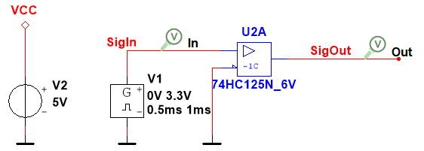
Die simulierte Schaltung besteht aus ein 5V Versorgung, einem Pulsgenerator und ein Level-Shifter. Die Spannungsquelle V2 legt ein Spannungsniveau von 5 V des Ausgangsignals vom Level-Shifter fest. Der Pulsgenerator V1 erstellt das Eingangssignal. Dieser liefert ein Rechtecksignal von 0 V bis 3,3 V und stellt das Ausgangssignal vom Raspberry Pi dar. Dieses Signal wird an den Level-Shifter übertragen. Neben den Eingangs -und Ausgangssignal gibt es noch den OE-Pin (Output Enable). Dieser steuert, ob der Ausgang aktiv ist oder sich hochohmigen Zustand befindet. In der Schaltung ist der Ausgang dauerhaft auf aktiv. Am Ausgangspunkt SigOut wird das vom Baustein ausgegeben Signal gemessen. Da der Level-Shifter mit 5 V versorgt wird, änderst sich das Spannungsniveau von 3,3 V auf 5 V.
Abbildung 33: Levelshifter-Schaltbild

Simulation
Zur Analyse der Schaltung wurde eine Transienten-Simulation durchgeführt. Hierbei wurde das Eingangssignal des Pulsgenerators mit dem Ausgangssignal des Level-Shifters verglichen. Das Signal Sigin erreicht, wie in der Darstellung zu sehen ist, eine Spannung von 3,3 V. Gleichzeitig ist zu erkennen, wie das Ausgangsignal SigOut eine deutlich höhere Spannung erreicht. Da in der verwendeten Schaltung kein identischs Modell des realen Bausteins verfügbar war, wurde ein änliches Modell verwendet. Dieses erzeugt im Gegensatz zum echten Baustein ein Spannungsniveau von 6 V. Das reale Verhalten des Level-Shifters erzeugt jedoch eine Spannung von 5 V. Trotzdem zeigt die Simulation die gewünschte Funktion: Das 3,3 V Eingangssignal wird durch den Level-Shifter auf ein höheres Ausgangssignal umgesetzt.
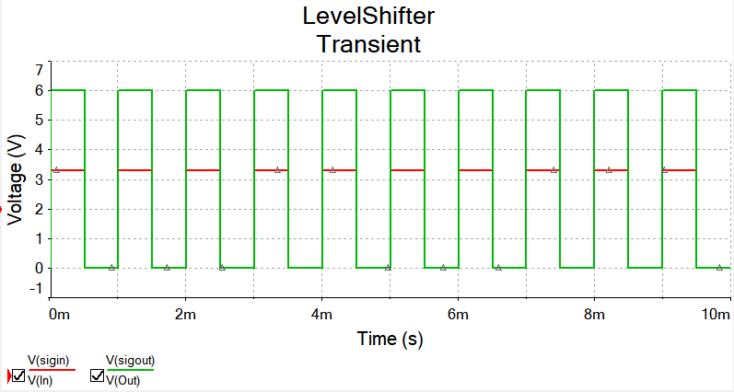
Abbildung 34: Simulation der Levelshifterschaltung

Layout
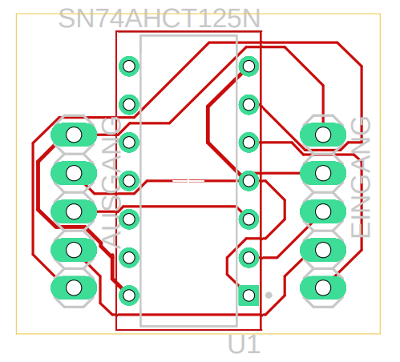
Abbildung 35: Layout der Levelshifterplatine

Platine
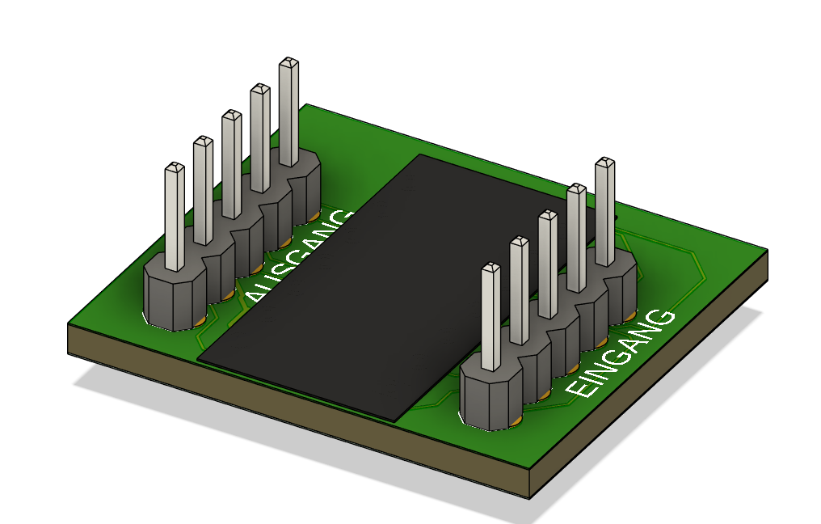
Abbildung 36: 3D Darstellung der Levelshifterplatine

Mechanischer Aufbau und Design

Gehäusekonzept und Spiegelaufbau
Das Gehäuse ist so konzipiert, dass es als stabiler Rahmen für die LED-Matrix dient und gleichzeitig die Funktionalität eines Spiegels ermöglicht. Der sogenannte „Black Mirror“ kann somit sowohl aufgestellt als auch an der Wand montiert werden.
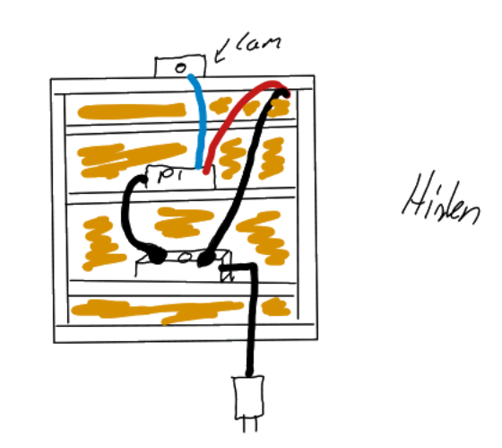
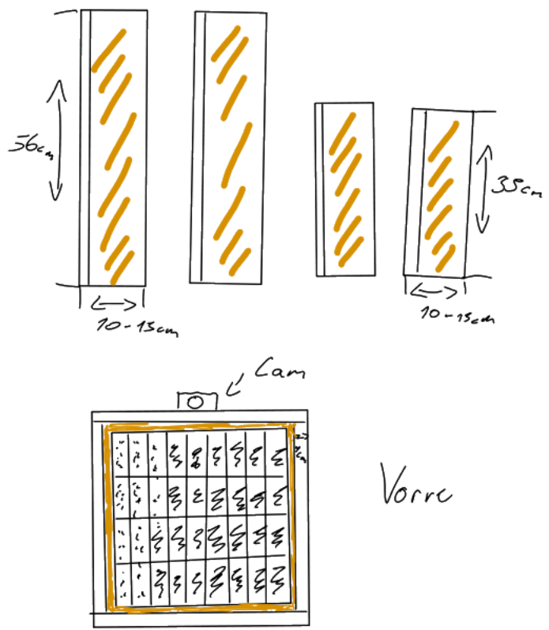
Im Entwicklungsprozess wurden verschiedene Konstruktionsansätze in Betracht gezogen, darunter die Fertigung mittels 3D-Druck sowie ein Aufbau, der an eine Schubladenkonstruktion in einem Regal erinnert. Letztlich fiel die Entscheidung jedoch zugunsten einer einfachen Holzkonstruktion, da diese eine ausreichende Stabilität bietet und zugleich eine vergleichsweise unkomplizierte Umsetzung ermöglicht.
Abbildung 37: Case-Design Skizzierung

Montage von Kamera und LED-Matrix
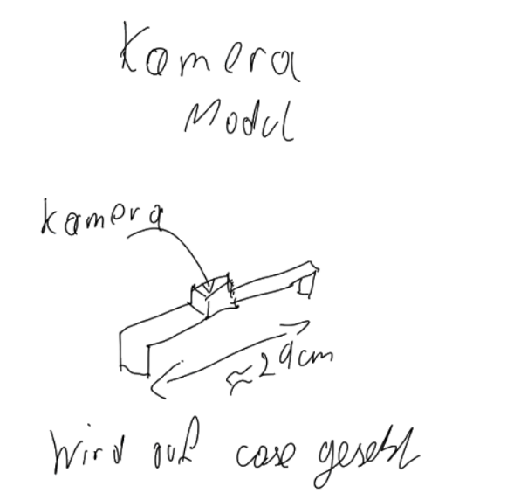
Die LED-Matrix wird so montiert, dass die einzelnen Module in präzise zugeschnittene und exakt vermessene Aussparungen eingesetzt werden. Auf der Rückseite erfolgt die Verbindung über entsprechende Verbindungsplatinen, die sowohl für den elektrischen Kontakt als auch für zusätzliche Stabilität sorgen. Dadurch entsteht auf der Vorderseite ein gleichmäßiges und optisch ansprechendes Gesamtbild.
Die Kamera wird auf einer zusätzlich angebrachten Konstruktion an der Oberseite des Gehäuses montiert. Dabei wird sie so positioniert, dass sie sich möglichst außerhalb des direkten Sichtfeldes befindet.
Abbildung 38: Kamera-Modul Case Skizzierung

Kabelmanagement und Sicherheit
Die Verkabelung wird in einem nicht sichtbaren Bereich auf der Rückseite des Gehäuses geführt und dort entsprechend strukturiert angeordnet. Durch diese Aufteilung wird sowohl eine übersichtliche Kabelführung als auch ein einfacher Zugriff für Wartungs- und Anpassungsarbeiten gewährleistet.

Designüberlegungen
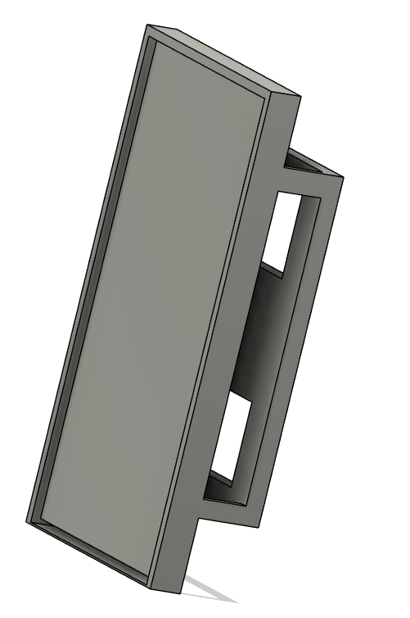
Ein verworfener Ansatz bestand darin, das Gehäuse vollständig mittels 3D-Druck zu fertigen. Dieser Ansatz hätte den Vorteil geboten, das Gehäuse optimal an die vorhandenen Komponenten anzupassen und bei späteren Verbesserungen oder Änderungen unkompliziert neu zu produzieren.
Gegen diese Lösung sprach jedoch insbesondere die erforderliche Druckgröße, die die verfügbaren Mittel überstieg. Die einzige realisierbare Umsetzung hätte daher in einer Fertigung aus mehreren Einzelteilen bestanden. Da jedoch bewusst auf eine mehrteilige Konstruktion verzichtet werden sollte, wurde dieser Ansatz nicht weiterverfolgt.
Abbildung 39: Fusion 3D Ansicht des ersten Designs

Tests und Evaluierung
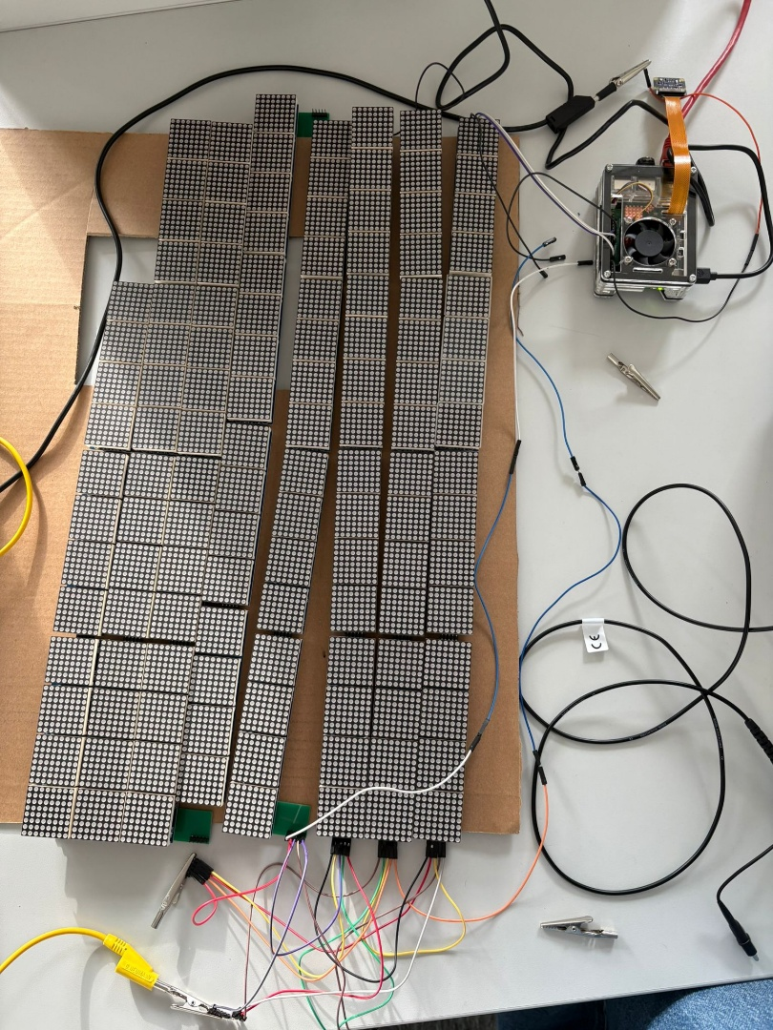
Die Personenerfassung, sowie die LED-Ansteuerung und die Signalübertragung wurden nach jedem Meilenstein untersucht. Teilweise getrennt und teilweise wurde das System miteinander verbunden und anschließend untersucht auf Zuverlässigkeit, Leistungsfähigkeit und Grenzen. Die einzelnen Tests wurden unter verschiedenen Bedingungen getestet.
Abbildung 40: Black Mirror Setup
Auf dem Bild wird der Raspberry PI mit einem Bildschirm per HDMI zu HDMI Mini Kabel verbunden. Der Raspberry ist mit einem Lan Kabel im gleichen Netzt wie der Laptop verbunden. Die LED-Matrix wird von einem Netzteil mit 5V gespeist. Die LED-Matrix steht anschließend mit dem Raspberry noch in Verbindung. Die Kamera klebt an der unteren Rechten Ecke vom Monitor, da die Kamera stationär sein muss und noch keine Hülle gedruckt wurde.

Teststrategie und Testumgebung
Um eine reproduzierbare Testumgebung zu schaffen, wurde die virtuelle Maschine mp-venv aktiv genutzt. Während der Evaluierungsphase stellte sich heraus, dass modernere Betriebssystem-Versionen oder andere Python Bibliotheken oft Probleme mit der Bibliothek von Mediapipe aufweisen. Daher bildete die Kombination aus Debian Bookworm und Python 3.11 eine stabile Grundlage. Durch die Nutzung der mp-venv konnte gewährleistet werden, dass die Performance Daten und Delays direkt auf das finale System zutrafen.

Personenerfassung
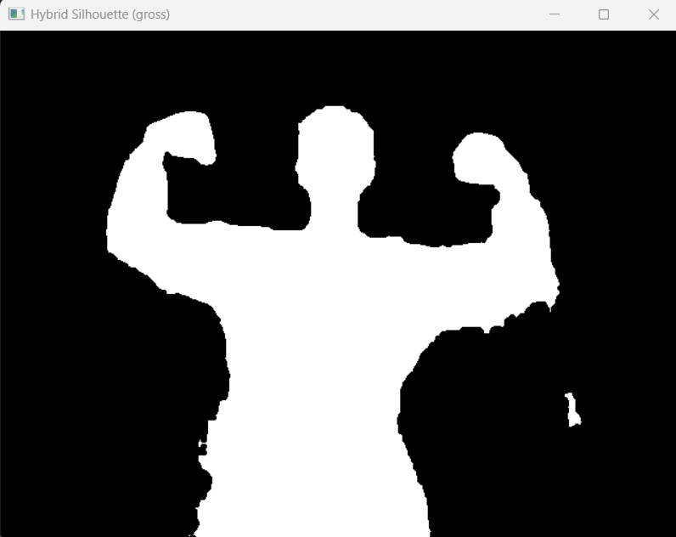
Die Personenerfassung die meiste Zeit auf dem Laptop getestet, um neue Funktionen schnell entwickeln und überprüfen zu können. Algorithmen wie die Segmentierung und das Handtracking konnten somit effizient mit der eingebauten Kamera des Laptops angepasst und optimiert werden. Nach der erfolgreichen Umsetzung eines Meilensteins wurde die neue Funktion auf den Raspberry übertragen und unter realen Bedienungen getestet. Dadurch konnte sichergestellt werden, dass diese Funktion auch auf dem Raspberry zuverlässig verläuft. Da der Raspberry das Betriebssystem von Linux verwendet und der Laptop das Betriebssystem Windows verwendet, wurden die entsprechenden Bibliotheken heruntergeladen.
Abbildung 41: Personenerfassung Ausgabe

LED-Ansteuerung
Die LED-Matrizen wurden mithilfe verschiedener Programme und Funktionen umfassend getestet. Ziel dieser Tests war es, zu untersuchen, inwieweit einzelne Matrizen unabhängig voneinander funktionieren und wie sich die Herangehensweise zur Darstellung von Bildern oder Videos verändert, sobald mehrere Matrizen miteinander verbunden werden.
Ein wesentlicher Bestandteil des Testprozesses war die Etablierung eines standardisierten Testablaufs, der vor jedem Versuch zur Darstellung von Inhalten durchgeführt wurde. Dadurch konnte sichergestellt werden, dass im Falle von Problemen bei der Übertragung eines Kamerabildes auf die Matrix die Ursache nicht in der Hardware der Matrizen selbst, sondern im Übertragungsprozess zu suchen ist.

Signalübertragung
Die Signalübertragung zwischen dem Raspberry Pi und LED-Matrix wurde besonders viel untersucht, da im Verlauf des Projekts oft Probleme auftraten. Insbesondere bei größeren Matrixgrößen kam es ohne die zusätzlichen Platinen zu Signalstörungen. Durch den Einsatz von Verstärker- und Levelshifterplatinen würde sich die Signalübertragung stabilisieren.

Funktionstests

Personenerfassung
Für die Funktionstests wurde die Personenerfassung gezielt getestet und anschließend optimiert. Hierbei wurden verschiedene Parameter für Threshold, Filter und morphologische Operationen durchgehend geändert und angepasst. Zusätzlich wurden unterschiedliche Modelle der Mediapipe-Modelle erkundet, um die Erkennungsgenauigkeit zu verbessern. Die Ergebnisse zeigen, dass die Personenerfassung unter guten Bedingungen eine zuverlässige Maske erstellt und unter schlechten Lichtverhältnissen und gespiegelten Hintergrund die Maske an Genauigkeit verliert.
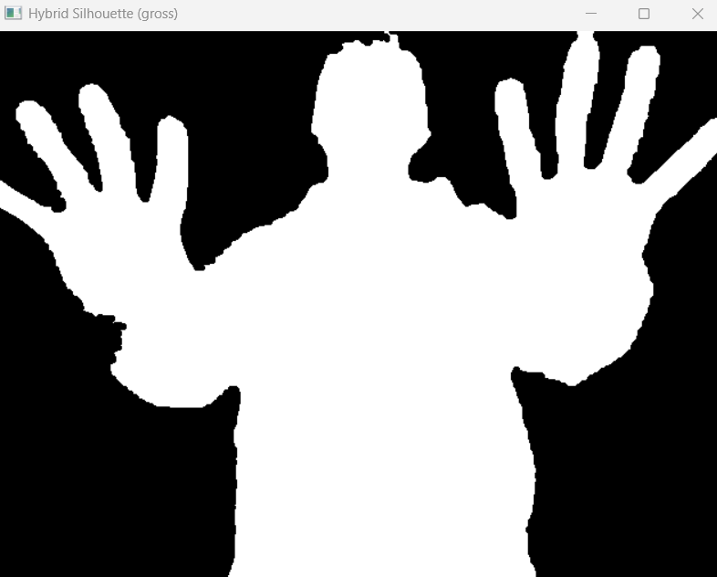
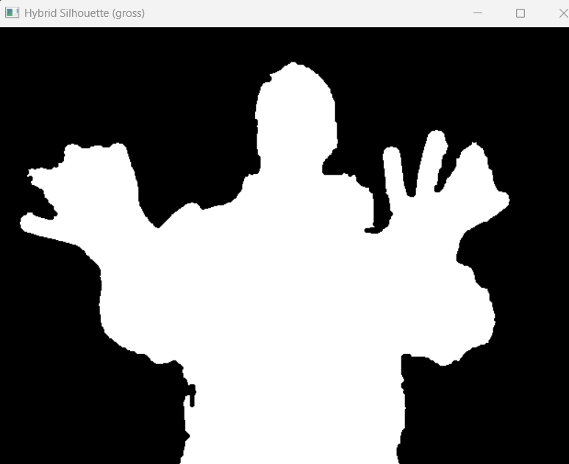
Abbildung 43: Personenerfassung mit guten Bedingungen
Abbildung 42: Personenerfassung mit schlechten Bedingungen

LED-Ansteuerung
Der erste Test der LED-Matrizen bestand zunächst aus dem experimentellen Einsatz verschiedener kompatibler Bibliotheken. Dabei wurden unter anderem unterschiedliche Muster dargestellt, mehrere Matrizen gleichzeitig angesteuert sowie erste Versuche unternommen, Bilder auf den Displays anzuzeigen.
Als nächster, realitätsnaher Test wurde schließlich ein Video („Bad Apple“) auf insgesamt sechs LED-Matrizen wiedergegeben. Hierfür war es notwendig, das Videomaterial entsprechend zu skalieren, und einzelne Matrizen mussten gedreht werden, um eine korrekte Darstellung zu gewährleisten. Die dabei auftretenden Herausforderungen bei der Anzeige entsprachen weitgehend einem realistischen Anwendungsszenario und dienten somit als geeignete Simulation des späteren Betriebs.

Performance-Messungen

Personenerfassung
Damit die Performance bewertet werden kann wurde die Geschwindigkeit der Personenerfassung untersucht. Es stellte sich heraus, dass die Bildrate auf dem Raspberry Pi einen deutlich höheren Wert erreichte als die Bildrate am Laptop. Dennoch arbeitete das System ausreichend schnell auf dem Laptop, um eine Echtzeitdarstellung zu ermöglichen. Bei schnellen Bewegungen und komplexen Szenen traten leichte Verzögerungen bei beide Systemen auf.

Signalübertragung
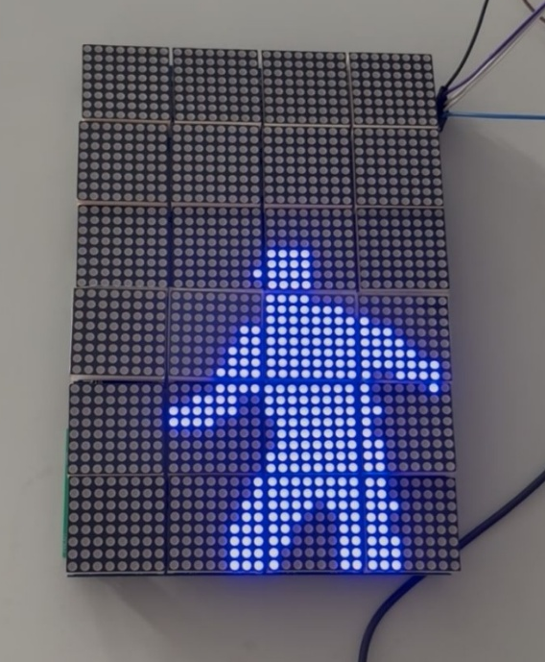
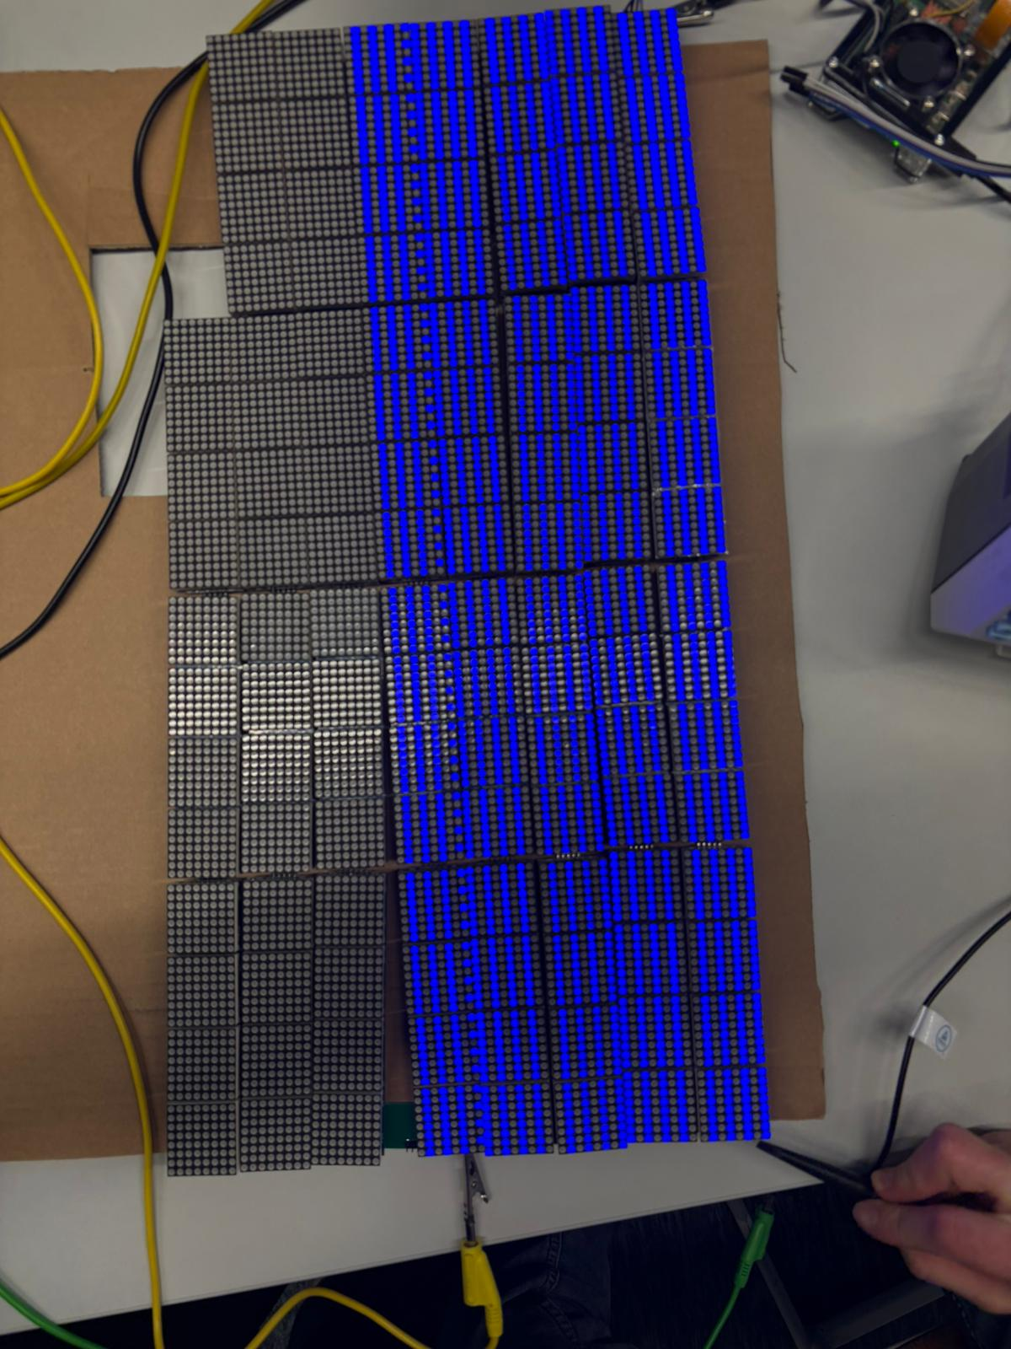
Im Rahmen der Performance-Messung wurde auch die Signalübertragung der LED-Matrix untersucht. Dabei stellte sich heraus, dass die Ansteuerung mit einer kleinen Matrix aus sechs LED-Modulen stabil und ohne Verzögerung funktioniert. Die Darstellung der Silhouette verliert an Genauigkeit, da weniger Pixel vorhanden ist. Die Darstellung einer Silhouette erfolgte flüssig und die Signalqualität war ausreichend. Bei einer Erweiterung der Matrix auf die geplante Größe von 16x9 LED-Matrizen traten jedoch deutlich einige Probleme auf. Ohne die zusätzlichen Platinen funktionieren die ersten zwei Reihen zuverlässig. Sobald die Matrix um eine Reihe vergrößert wurde, verzerrte sich das Signal, was dazu geführt hat, dass die Reihe zu falschen Taktflanken das falsche Muster darstellte. Die Signalgeschwindigkeit nahm leicht ab, jedoch nicht bemerkbar. Zusätzlich wurde der Stromverbrauch der LED-Matrix gemessen. Es zeigte sich, dass bei einer hohen Helligkeit bereits vier Module einen Strom von knapp 1 A benötigen. Eine hohe Helligkeit ist unangenehm für die Augen, weshalb die Helligkeit deutlich reduziert wurde, wodurch der Stromverbrauch auf 200 mA gesenkt werden konnte. Wenn das Clk Signal, das Vcc Signal und das CS Signal in jede Reihe der LED-Matrix parallel einspeist, funktionieren insgesamt vier Reihen die meiste Zeit zuverlässig. Allerdings ist es keine gute Idee das Clk Signal parallel einzuspeisen, da eine Verzögerung entsteht und die LED-Matrizen Flanken verpassen könnten.
Abbildung 44: Große LED-Matrix
Abbildung 45: Kleine LED-Matrix

Auswertung der Testergebnisse
Die durchgeführten Tests zeigen, dass wesentliche Teile des Systems erfolgreich umgesetzt werden konnten. Insbesondere funktioniert die Personenerfassung sowie die Darstellung der Sihlouette auf einer kleinen LED-Matrix zuverlässig. Dadurch konnte die Idee hinter dem Grundkonzept des Black Mirrors nachgewiesen werden. Im Hardware-Bereich wurden alle notwendigen Platinen für die Signalstabilisierung und Signalverbesserung erfolgreich aufgebaut und gelötet. Beim Testen der Matrix mit den Platinen wurden zwei Reihen mit der Verstärkerplatine verbunden und am Anfang vom ersten Modul wurde die Levelshifterplatine ebenso miteingebaut. Es traten jedoch Probleme bei der Signalübertragung auf. Beim Zusammenschalten konnte keine Muster auf die zwei Reihen der LED-Matrix dargestellt werden, wodurch weiter Tests erschwert wurden. Die genaue Ursache konnte im Rahmen der Diplomarbeit nicht analysiert werden, jedoch wird vermutet, dass diese im Bereich der Levelshifterplatine liegt. Aufgrund der begrenzten Zeit bis zur Abgabe der Arbeit konnte dieses Problem nicht behoben werden. Dennoch zeigen die bisherigen Ergebnisse und Simulationen, dass der Ursache der Fehler bei den Platinen stattfindet. Eine vollständige Umsetzung des Black Mirrors würde eine weiterführende Analyse und Optimierung der Platinen erfordern. Insgesamt konnte eine kleine Version des Black Mirrors relisiert werden, welche die grundlegende Funktion des Systems demonstriert, jedoch weiters Erweiterungspotenzial zeigt.

Wirtschaftliche Betrachtung

Kostentabelle
 | BESCHREIBUNG | MENGE | TEILENUMMER | HERSTELLER-TEILENUMMER | Website | STÜCKPREIS | Versand | GESAMT
1 | Raspberry Pi 5 8 GB | 1 | Raspberry Pi 5 | Raspberry Pi | Amazon | € 90,45 |  | € 90,45
2 | Twozoh Micro HDMI auf HDMI Kabel 1M | 1 | 1M | Twozoh | Amazon | € 9,89 |  | € 9,89
3 | Raspberry Pi 5 USB-C Netzteil | 1 | EB82182 | Raspberry Pi | Amazon | € 15,90 |  | € 15,90
4 | Miuzei Gehäuse für Raspberry Pi 5 | 1 | Boîtier pour Raspberry Pi 5 | Miuzei | Amazon | € 10,99 |  | € 10,99
5 | ZDE 2 Stück Kamera Kabel CSI FFC | 1 | ZDE 2PCS | ZDE | Amazon | € 7,99 |  | € 7,99
6 | Raspberry Pi Camera Modul 3 Wide NoIR | 1 | SC0875 | Raspberry Pi | Amazon | € 30,99 |  | € 30,99
7 | 1 Stück MAX7219 Dot Matrix Modul | 40 | -------------------------------- | --------------- | AliExpress | € 2,65 | € 47,24 | € 152,63
8 | 10 Stück 2,54mm/2mm u-Form einreihiger Stecker | 1 | RA DIP 2.54mm Pin Header | Yu Na Sheng | AliExpress | € 4,89 | € 4 | € 8,89
9 | Arceli 120 Stück 2,54 mm Gerade einreihige Stieftleisten | 1 | 00 454 | Arceli | Amazon | € 9,99 |  | € 9,99
10 | IC OPAMP VFB 1 CIRCUIT SOT23-5 | 20 | 296-13033-1-ND | OPA354AIDBVT | DigiKey | € 1,769 |  | € 35,38
11 | RES 10K OHM 5% 1/4W AXIAL | 40 | CF14JT10K0CT-ND | CF14JT10K0 | DigiKey | € 0,0124 |  | € 0,50
12 | RES 47 OHM 10% 2W AXIAL | 20 | BC3362CT-ND | PR02FS0204709KR500 | DigiKey | € 0,239 |  | € 4,78
13 | IC BUFF NON-INVERT 5.5V 14-PDIP | 3 | 296-4655-5-ND | SN74AHCT125N | DigiKey | € 0,69 |  | € 2,07
14 | SWITCH ROCKER SPST 10A 125V | 1 | EG5619-ND | RA1113112R | DigiKey | € 0,55 |  | € 0,55
15 | +5V2.4A;18AWG/150CM | 1 | 1866-NGE12E05-P1J-ND | NGE12E05-P1J | DigiKey | € 9,08 |  | € 9,08

Kostenanalyse
DigiKey MwSt. | € 10,47
Gesamtpreis | € 400,55
Wie aus der Tabelle ersichtlich ist, belaufen sich die Materialkosten für den Bau des Projekts auf insgesamt 400,55 €. Zu Beginn der Projektplanung wurde das Budget auf etwa 350 € geschätzt. Dieser Rahmen wurde leicht überstritten und das liegt primär an die elektronischen Komponenten. Den mit Abstand größten Kostenfaktor stellten dabei die Anzahl an LED-Modulen. Ein weiterer großer Posten war die Anschaffung des Raspberry Pi

Zusammenfassung und Ausblick

Zusammenfassung der Ergebnisse
Im Rahmen des vorgegebenen Zeitraums konnte eine funktionsfähige, jedoch noch nicht vollständig ausgereifte Version des Systems realisiert werden. Diese ermöglichte es, ein Livebild der Kamera auf einer verkleinerten LED-Matrix in Echtzeit darzustellen, wobei insbesondere im Vordergrund befindliche Personen gut erkennbar waren.
Zu den wichtigsten technischen Ergebnissen zählen die schrittweise Optimierung der Kameraaufnahme, die Konstruktion und Ansteuerung der Matrix bestehend aus mehreren LED-Matrizen sowie die erfolgreiche Kommunikation zwischen Kamera und Anzeigeeinheit.
Während der Umsetzung traten insbesondere im Bereich der Bildverarbeitung sowie bei der Konstruktion der LED-Matrix als Gesamtsystem größere Herausforderungen auf. Bei der Kameraaufnahme bestand die Schwierigkeit vor allem darin, geeignete Parameter zur Reduktion von Bildrauschen zu finden, feine Details – insbesondere im Bereich der Hände – zuverlässig zu erfassen sowie eine konsistente und möglichst vollständige Darstellung der erkannten Personensilhouette zu gewährleisten.
Im Bereich der LED-Matrix ergaben sich anfangs Probleme bei der Ansteuerung der einzelnen Module. Eine zentrale Herausforderung bestand darin, die Module zu einer durchgehenden, stabilen Fläche ohne Zwischenräume oder Höhenunterschiede zu verbinden. Darüber hinaus stellte die zuverlässige Signal- und Stromversorgung der gesamten Matrix ein wesentliches Problem dar, da ein stabiles Signal über alle Module hinweg erforderlich ist, um Ausfälle einzelner LEDs oder ganzer Linien zu vermeiden.
Eine vollständig funktionierende Lösung zur Versorgung einer aus 36 Modulen bestehenden Gesamtmatrix konnte im Rahmen dieser Arbeit nicht erreicht werden. Verschiedene Ansätze wurden getestet, führten jedoch nicht zum gewünschten Ergebnis. Als Maximum konnten vier Reihen mit jeweils vier Modulen angesteuert werden, jedoch nicht zuverlässig. Eine stabile Funktion war lediglich bei zwei Reihen mit jeweils vier Modulen gegeben.
Die gewählte Lösung für die Konstruktion des Gehäuses in Form von Holzplatten erwies sich als nicht optimal, stellte jedoch insgesamt eine praktikable und vergleichsweise einfach umsetzbare Lösung dar. Das Gehäuse wurde im Zuge der Arbeit lediglich als Prototyp umgesetzt und bietet daher weiteres Optimierungspotenzial für zukünftige Entwicklungen.
Insgesamt konnte somit ein funktionstüchtiges Produkt erstellt werden, jedoch nicht in vollem Umfang mit den ursprünglich definierten Zielattributen.

Erfüllung der Zielsetzung
Die allgemeine Zielsetzung bestand darin, bis zum 01.03.2026 ein funktionsfähiger und vorführbereiter Prototyp zu entwickeln. Dieses Ziel konnte weitgehend erreicht werden, mit Ausnahme eines vollständig funktionstüchtigen Gehäuses.
Die im Vorfeld definierten Meilensteine konnten größtenteils erfüllt werden. Dazu zählen insbesondere die erfolgreiche Darstellung eines Live-Kamerabildes auf der LED-Matrix sowie die Optimierung der Kameraaufnahme in einem Ausmaß, das eine Verwendung im angestrebten Endprodukt grundsätzlich ermöglicht.
Im Bereich der Gehäusekonstruktion sowie beim Übergang von dem Prototypen zum finalen Produkt besteht weiterhin Entwicklungsbedarf. Das Ziel, die fertige Diplomarbeit bis zum 01.04.2026 abzuschließen, wurde also nicht erreicht.

Mögliche Erweiterungen
Eine Erweiterung mit höchster Priorität stellt die Optimierung der Stromversorgung der LED-Matrix sowie, falls nötig, die Weiterentwicklung der dafür konzipierten Platinen dar. Ziel ist es, eine stabile und zuverlässige Versorgung aller Module sicherzustellen und damit die Funktionalität der gesamten Matrix zu gewährleisten.
Ein weiterer wesentlicher Punkt ist die Verbesserung und finale Ausarbeitung des Gehäuses. Dabei stehen insbesondere eine präzisere Konstruktion sowie eine optimierte Fertigung im Fokus, um Stabilität und Funktionalität langfristig zu erhöhen.
Die Personenerfassung der Kamera wurde im Rahmen der verfügbaren Mittel bereits bestmöglich optimiert. In diesem Bereich besteht daher kein wesentlicher Erweiterungsbedarf.

Persönliche Reflexion
Das Zeitmanagement wurde rückblickend nicht optimal umgesetzt. Verzögerungen entstanden teilweise durch Eigenverschulden, jedoch auch durch Lieferverzögerungen bei essenziellen Bauteilen, die den Arbeitsfortschritt maßgeblich beeinflussten. Die Arbeitsmoral war grundsätzlich als gut zu bewerten. Dennoch wäre es in vielen Fällen vorteilhaft gewesen, zusätzliche Arbeitszeit außerhalb der vorgesehenen Unterrichtsstunden zu investieren. Im Verlauf der Diplomarbeit änderte sich dieses Verhalten jedoch deutlich, insbesondere durch den zunehmenden Zeitdruck gegen Ende der Projektphase. Auch das Aufgabenmanagement hätte strukturierter gestaltet werden können, was zu einer besseren Einhaltung des Zeitplans beigetragen hätte.
Abgesehen von diesen Aspekten wurde jedoch durchgehend engagiert und mit großem Interesse an dem Projekt gearbeitet.

Literaturverzeichnis

[1] | „Geeks for Geeks,“ [Online]. Available: https://www.geeksforgeeks.org/python/python-grayscaling-of-images-using-opencv/. [Zugriff am Nov. 2025].
[2] | „OpenCv,“ [Online]. Available: https://docs.opencv.org/4.x/d7/d4d/tutorial_py_thresholding.html. [Zugriff am Nov. 2025].
[3] | „OpenCv,“ [Online]. Available: https://docs.opencv.org/4.x/d9/d61/tutorial_py_morphological_ops.html. [Zugriff am Nov. 2025].
[4] | „OpenCv,“ [Online]. Available: https://docs.opencv.org/4.x/d8/d38/tutorial_bgsegm_bg_subtraction.html. [Zugriff am Nov. 2025].
[5] | „ChatGpt,“ [Online]. Available: https://chatgpt.com. [Zugriff am Nov. 2025].
[6] | „Google AI,“ [Online]. Available: https://ai.google.dev/edge/mediapipe/solutions/vision/image_segmenter. [Zugriff am Nov. 2025].
[7] | „Google AI,“ [Online]. Available: https://ai.google.dev/edge/mediapipe/solutions/vision/hand_landmarker. [Zugriff am Nov. 2025].
[8] | „Chat Gpt,“ [Online]. Available: https://chatgpt.com. [Zugriff am Okt. 2025].
[9] | „OpenCv,“ [Online]. Available: https://docs.opencv.org/4.x/d1/dc5/tutorial_background_subtraction.html. [Zugriff am Nov. 2025].
[10] | „Git Hub,“ [Online]. Available: https://github.com/google-coral/project-bodypix. [Zugriff am Okt. 2025].
[11] | „ChatGpt,“ [Online]. Available: https://chatgpt.com. [Zugriff am Okt. 2025].
[12] | „Raspberry Pi,“ [Online]. Available: https://www.raspberrypi.com/documentation/computers/raspberry-pi.html. [Zugriff am Feb. 2026].
[13] | „Chat Gpt,“ [Online]. Available: https://chatgpt.com. [Zugriff am Okt. 2025].
[14] | „Chat Gpt,“ [Online]. Available: https://chatgpt.com. [Zugriff am Okt. 2025].
[15] | „Chat Gpt,“ [Online]. Available: https://chatgpt.com. [Zugriff am Okt. 2025].
[16] | „Chat Gpt,“ [Online]. Available: https://chatgpt.com. [Zugriff am Nov. 2025].
[17] | „OpenCv,“ [Online]. Available: https://docs.opencv.org/4.x/d8/dfe/classcv_1_1VideoCapture.html. [Zugriff am Nov. 2025].
[18] | „Google AI,“ [Online]. Available: https://ai.google.dev/edge/mediapipe/solutions/vision/hand_landmarker. [Zugriff am Nov. 2025].
[19] | „Google AI,“ [Online]. Available: https://ai.google.dev/edge/mediapipe/solutions/vision/hand_landmarker. [Zugriff am Nov. 2025].
[20] | „OpenCv,“ [Online]. Available: https://docs.opencv.org/4.x/d1/dc5/tutorial_background_subtraction.html. [Zugriff am Nov. 2025].
[21] | „w3schools,“ [Online]. Available: https://www.w3schools.com/python/numpy/numpy_data_types.asp. [Zugriff am Nov. 2025].
[22] | „OpenCv,“ [Online]. Available: https://docs.opencv.org/4.x/d9/d61/tutorial_py_morphological_ops.html. [Zugriff am Nov. 2025].
[23] | „OpenCv,“ [Online]. Available: https://docs.opencv.org/4.x/d0/d86/tutorial_py_image_arithmetics.html. [Zugriff am Dez. 2025].
[24] | „Python,“ [Online]. Available: https://docs.python.org/3/library/sys.html. [Zugriff am Dez. 2025].
[25] | „Luma Led Matrix,“ [Online]. Available: https://luma-led-matrix.readthedocs.io/en/latest/api-documentation.html. [Zugriff am Dez. 2025].
[26] | „w3schools,“ [Online]. Available: https://www.w3schools.com/python/numpy/numpy_array_slicing.asp. [Zugriff am Dez. 2025].
[27] | „Numpy,“ [Online]. Available: https://numpy.org/doc/stable/reference/generated/numpy.rot90.html. [Zugriff am Dez. 2025].
[28] | „OpenCv,“ [Online]. Available: https://docs.opencv.org/4.x/d8/d01/group__imgproc__color__conversions.html. [Zugriff am Dez. 2025].
[29] | „Chat Gpt,“ [Online]. Available: https://chatgpt.com. [Zugriff am Mär. 2026].
[30]
[31] | [Online]. Available: htttp://www.chatgpt.com.
[32] | „Robot Academy,“ [Online]. Available: https://robotacademy.net.au/lesson/mathematical-morphology/. [Zugriff am Nov. 2025].
[33] | „Sun Founder,“ [Online]. Available: https://www.sunfounder.com/blogs/news/comprehensive-guide-to-the-pin-diagram-of-raspberry-pi-5-understanding-gpio-pins-and-their-functions?srsltid=AfmBOopwnbRyvkBEeTM45xduzVOHssMNTm3qduEKdCk3WpJDAJ2Efpz6. [Zugriff am Feb. 2026].
[34] | „Open Cv,“ [Online]. Available: https://opencv.org/opencv-python-is-now-an-official-opencv-project/. [Zugriff am Okt. 2025].
[35] | „Medium,“ [Online]. Available: https://python.plainenglish.io/7-surprising-lessons-from-the-numpy-documentation-087bc8c9c999. [Zugriff am Okt. 2025].
[36] | „Moravio,“ [Online]. Available: https://www.moravio.com/de/technologies/mediapipe. [Zugriff am Nov. 2025].
[37] | „Medium,“ [Online]. Available: https://medium.com/@sameerhussayn/what-is-git-and-github-7ca22640d06f. [Zugriff am Sep. 2025].
[38] | „Linked In,“ [Online]. Available: https://www.linkedin.com/pulse/pycharm-darshika-srivastava. [Zugriff am Sep. 2025].
[39] | „Amazon,“ [Online]. Available: https://www.amazon.de/dp/B0BRY6VLR6?ref=ppx_yo2ov_dt_b_fed_asin_title. [Zugriff am Okt. 2025].
[40] | „Amazon,“ [Online]. Available: https://www.amazon.de/dp/B0CK2FCG1K?ref=ppx_yo2ov_dt_b_fed_asin_title&th=1. [Zugriff am Okt. 2025].
[41] | „AliExpress,“ [Online]. Available: "Nicht Mehr Verfügbar". [Zugriff am Okt. 2025].
[42] | „Amazon,“ [Online]. Available: https://www.amazon.de/dp/B0CN3MRV16?ref=ppx_yo2ov_dt_b_fed_asin_title. [Zugriff am Okt. 2025].
[43] | „Amazon,“ [Online]. Available: https://www.amazon.de/dp/B0DQ9KYNB3?ref=ppx_yo2ov_dt_b_fed_asin_title. [Zugriff am Okt. 2025].
[44] | „Amazon,“ [Online]. Available: https://www.amazon.de/dp/B0DQ9KYNB3?ref=ppx_yo2ov_dt_b_fed_asin_title. [Zugriff am Okt. 2025].
[45] | „Amazon,“ [Online]. Available: https://www.amazon.de/dp/B0CQQ4S63S?ref=ppx_yo2ov_dt_b_fed_asin_title&th=1. [Zugriff am Okt. 2025].
[46] | „Chat Gpt,“ [Online]. Available: https://chatgpt.com. [Zugriff am Mär. 2026].
[47] | [Online]. Available: Amanasucuk.
[48] | „Chat Gpt,“ [Online]. Available: https://chatgpt.com. [Zugriff am Mär. 2026].
[49] | „OpenCV,“ [Online]. Available: https://docs.opencv.org/4.x/d8/dfe/classcv_1_1VideoCapture.html. [Zugriff am 2026].
[50] | „Datenblatt OPA354,“ [Online]. Available: https://www.ti.com/general/docs/suppproductinfo.tsp?distId=10&gotoUrl=https%3A%2F%2Fwww.ti.com%2Flit%2Fgpn%2Fopa354. [Zugriff am Mär. 2026].
[51] | „Datenblatt SN74AHTC125,“ [Online]. Available: https://www.ti.com/lit/ds/symlink/sn74ahct125.pdf?ts=1776271755399&ref_url=https%253A%252F%252Fwww.ti.com%252Fproduct%252FSN74AHCT125%252Fpart-details%252FSN74AHCT125RGYR. [Zugriff am Mär. 2026].

Abbildungsverzeichnis
Abbildung 1: Abstrahierte Darstellung [34] 7
Abbildung 2: Erode & Dilate Bildliche Darstellung [18] 10
Abbildung 3: Ausgabe des ASCII-Mirrors 16
Abbildung 4: Raspberry Pi 5 Pinout [19] 17
Abbildung 5: Schmid Trigger Schaltung 18
Abbildung 6: Simulation der Schaltung 18
Abbildung 7: OpenCv und Python Logo [20] 20
Abbildung 8: NumPy Logo [21] 20
Abbildung 9: Mediapipe Logo [22] 21
Abbildung 10 : GitHub Logo [23] 22
Abbildung 11: PyCharm Logo [24] 22
Abbildung 12: Ablaufdiagramm des Systems 23
Abbildung 13: Pi Camera Modul 3 Wide NoIR [25] 23
Abbildung 14: Raspberry Pi 5 [26] 24
Abbildung 15: MAX7219 [27] 24
Abbildung 16: Netzteil für Raspberry Pi [28] 25
Abbildung 17: Kamera Kabel [29] 25
Abbildung 18: HDMI zu HDMI-Mini Kabel [30] 25
Abbildung 19: Case für Raspberry Pi [31] 25
Abbildung 20: Ablaufdiagramm Personenerfassung 26
Abbildung 21: Ablaufdiagramm LED-Ansteuerung 26
Abbildung 22: Bibliotheken Import 36
Abbildung 23: Initialisierung 36
Abbildung 24: drawImage Funktion 37
Abbildung 25: Layout Verbindungsplatine 39
Abbildung 26: 3D Darstellung Verbindungplatine 39
Abbildung 27: OPA354 Schaltzeichen [48] 40
Abbildung 28: OPV-Verstärkerschaltung 41
Abbildung 29: OPV-Verstärkerschaltung Simulation 42
Abbildung 30: Layout der Verstärkerplatine 43
Abbildung 31: 3D Darstellung der Verstärkerplatine 43
Abbildung 32: Schaltzeichen des Levelshifters [50] 44
Abbildung 33: Levelshifter-Schaltbild 44
Abbildung 34: Simulation der Levelshifterschaltung 45
Abbildung 35: Layout der Levelshifterplatine 46
Abbildung 36: 3D Darstellung der Levelshifterplatine 46
Abbildung 37: Case-Design Skizzierung 47
Abbildung 38: Kamera-Modul Case Skizzierung 48
Abbildung 39: Fusion 3D Ansicht des ersten Designs 48
Abbildung 40: Black Mirror Setup 49
Abbildung 41: Personenerfassung Ausgabe 50
Abbildung 43: Personenerfassung mit guten Bedingungen 51
Abbildung 42: Personenerfassung mit schlechten Bedingungen 51
Abbildung 44: Große LED-Matrix 53
Abbildung 45: Kleine LED-Matrix 53

Abkürzungsverzeichnis
Abkürzung | Bedeutung
ASCII | American Standard Code for Information Interchange
BGR | Blue-Green-Red Farbformat
CS | Chip Select
GPIO | General Purpose Input/Output
HDMI | High Definition Multimedia Interface
KI | Künstliche Intelligenz
LED | Light Emitting Diode
MOSI | Master Out Slave In
NoIR | No Infrared Filter
OPV | Operationsverstärker
PWM | Pulsweitenmodulation
RGB | Red-Green-Blue Farbformat
SPI | Serial Peripheral Interface
USB | Universal Serial Bus
VCC | Versorgungsspannung
GND | Ground (Masse)
OE | Output Enable
FPS | Frames per Second
KNN | K-Nearest Neighbors

Eidesstattliche Erklärung

Ich erkläre hiermit an Eides statt, dass ich die vorliegende Diplomarbeit selbstständig und ohne unerlaubte Hilfe angefertigt habe. Nach bestem Wissen und Gewissen habe ich keine anderen als die angegebenen Quellen verwendet. Alle Stellen, die aus veröffentlichten oder unveröffentlichten Quellen entnommen wurden, sind als solche kenntlich gemacht und entsprechend gekennzeichnet.
Ich erkläre außerdem, dass die zur Beurteilung eingereichte Arbeit meine eigene Leistung ist und keine unzulässige Zusammenarbeit enthält, abgesehen von der im Rahmen der Diplomarbeit vorgesehenen Teamarbeit.
Zur Unterstützung bei der Programmierung, der Strukturierung sowie der sprachlichen Ausarbeitung der Diplomarbeit wurden die Tools ChatGPT, Claude und Perplexity verwendet. Diese dienten ausschließlich als Hilfsmittel. Für den gesamten Inhalt der Arbeit übernehme ich die volle Verantwortung.
Die Arbeit wurde in gleicher oder ähnlicher Form noch keiner anderen Prüfungsbehörde vorgelegt und ist bisher nicht veröffentlicht worden.

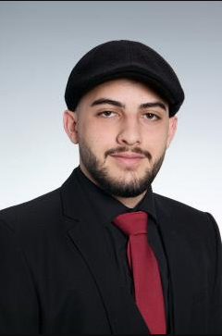

Graz, am………………………….. Graz, am…………………………………

